CẨM NANG NGHIỆP VỤ THUẾ
Dành cho công chức cấp xã

CỤC THUẾ
BAN PHÁP CHẾ

LỜI NÓI ĐẦU
Quản lý thuế tại cấp xã là nhiệm vụ quan trọng, gắn liền với sự phát triển kinh tế - xã hội địa phương và bảo đảm nguồn thu ngân sách nhà nước. Từ năm 2025, cùng với việc triển khai mô hình chính quyền địa phương hai cấp, cơ quan Thuế đã có những thay đổi lớn về tổ chức và phân cấp nhiệm vụ. Trong bối cảnh đó, vai trò của công chức cấp xã trong phối hợp quản lý thuế ngày càng được đề cao, bởi đây là lực lượng “gần dân, hiểu dân” nhất, trực tiếp góp phần lan tỏa chính sách thuế đến từng hộ, từng người dân.
Cuốn “Cẩm nang nghiệp vụ thuế dành cho công chức cấp xã” được biên soạn nhằm hỗ trợ công chức xã, phường, đặc khu (công chức xã) thực hiện tốt nhiệm vụ phối hợp quản lý thuế tại địa phương. Tài liệu được trình bày ngắn gọn, dễ hiểu, chú trọng tính thực tiễn; bao gồm biểu mẫu, checklist thao tác, ví dụ tình huống cụ thể; đồng thời minh họa quy trình nghiệp vụ thuế bằng sơ đồ và infographic giúp dễ hình dung, dễ áp dụng.
Đặc biệt, nội dung cẩm nang cập nhật các văn bản quy phạm pháp luật mới nhất năm 2025 liên quan đến quản lý thuế cấp xã và mô hình chính quyền hai cấp (Nghị định, Thông tư,…), bảo đảm phù hợp với quy định hiện hành và tình hình thực tế tại cơ sở.
Với cẩm nang này, hy vọng công chức cấp xã có thêm công cụ hữu ích để phối hợp chặt chẽ với cơ quan Thuế, thực hiện hiệu quả công tác thu ngân sách, quản lý hộ kinh doanh, tuyên truyền chính sách thuế, hỗ trợ người dân sử dụng eTax Mobile, và triển khai các biện pháp chống thất thu ngân sách tại địa phương.
Công chức xã là cầu nối giữa chính quyền và người dân trong thực thi chính sách thuế. Khi được trang bị đầy đủ kiến thức, kỹ năng và công cụ hỗ trợ, các anh/chị sẽ góp phần quan trọng vào việc xây dựng văn hóa tuân thủ thuế tự nguyện, nâng cao hiệu quả quản lý thuế và phát triển kinh tế bền vững ở cơ sở.

MỤC LỤC
PHẦN I. NHỮNG VẤN ĐỀ CHUNG VỀ CÔNG TÁC THU NSNN TẠI CẤP XÃ 1
1. Tổ chức bộ máy ngành thuế 1
2. Mối quan hệ phối hợp giữa Thuế cơ sở với chính quyền địa phương 1
2.1. Vai trò của Thuế cơ sở trong phối hợp với chính quyền cấp xã 1
2.2. Nguyên tắc và phương thức phối hợp 2
2.2.1. Nguyên tắc phối hợp 2
2.2.2. Phương thức phối hợp 3
2.3. Nội dung phối hợp 3
3. Thu ngân sách nhà nước tại cấp xã và công tác lập dự toán thu 4
3.1. Yêu cầu lập 4
3.2. Căn cứ lập dự toán 4
3.3. Phương pháp lập dự toán 5
3.4. Quy trình lập dự toán theo Luật Ngân sách nhà nước hiện hành 5
3.5. Công tác phối hợp trong lập dự toán thu NSNN 6
3.6. Tổ chức thực hiện dự toán thu 7
PHẦN II. NHÓM NGƯỜI NỘP THUẾ TẠI CẤP XÃ 8
1. Các sắc thuế cơ bản 8
2. Người dân có thu nhập chịu thuế TNCN 12
3. Hộ kinh doanh và các thay đổi chính sách từ 01/01/2026 13
4. Nhận diện đối tượng đưa vào quản lý thuế ở địa phương 14
PHẦN III. QUẢN LÝ NGƯỜI NỘP THUẾ TẠI CẤP XÃ 15
I. Các quy trình nghiệp vụ thuế thực hiện ở cấp xã theo mô hình chính quyền địa phương 2 cấp 15
1. Hướng dẫn tiếp nhận, giải quyết và trả kết quả giải quyết TTHC theo cơ chế một cửa, một cửa liên thông quy định tại Nghị định số 118/2025/NĐ-CP 15
1.1. Sơ đồ quy trình 15
1.2. Các công việc của công chức tiếp nhận hồ sơ tại Trung tâm phục vụ hành chính công cấp xã 16
2. Thủ tục hành chính về đăng ký thuế (bao gồm cả đối tượng liên thông và không liên thông) 17
2.1. Nội dung quy trình 17
2.2. Các công việc phối hợp với cơ quan cấp xã 17
3. Về phối hợp trong công tác quản lý thuế đối với hộ kinh doanh 18
3.1. Công tác tuyên truyền: phối hợp chặt chẽ với Thuế cơ sở tổ chức các hoạt động tuyên truyền, phổ biến pháp luật thuế trong giai đoạn chuyển đổi, cụ thể 18
3.2. Công tác hỗ trợ hộ kinh doanh 19
3.3. Về đăng ký thuế, đăng ký kinh doanh, quản lý thuế hộ kinh doanh 19
3.4. Về nâng cao nhận thức, khuyến khích thanh toán không dùng tiền mặt 19
4. Thủ tục hành chính liên thông về đất đai 20
4.1. Sơ đồ quy trình 20
4.2. Các công việc của công chức cấp xã 21
5. Thủ tục hành chính về thuế sử dụng đất phi nông nghiệp 21
5.1. Sơ đồ quy trình 22
5.2. Các công việc của công chức cấp xã 23
6. Thủ tục hành chính về lệ phí trước bạ tài sản khác 23
6.1. Sơ đồ quy trình 23
6.2. Các công việc của công chức cấp xã 25
7. Phối hợp quản lý nợ và cưỡng chế nợ thuế 26
II. Phối hợp thực hiện công tác chống thất thu thuế 27
1. Thất thu từ Hộ kinh doanh 27
2. Thất thu từ Đất đai, cụ thể là Thuế sử dụng đất Phi nông nghiệp 27
3. Thất thu từ Xây dựng và Bất động sản 28
4. Một số biện pháp thực hiện chống thất thu thuế 28
III. Phối hợp tuyên truyền, phổ biến pháp luật về thuế 29
1. Kỹ năng phối hợp tuyên truyền giữa cấp xã và cơ quan thuế 30
2. Tài liệu và phương tiện hỗ trợ 32
3. Cơ chế phối hợp và tập huấn 32
4. Thái độ, đạo đức công vụ và uy tín cá nhân 32
PHẦN IV. GIỚI THIỆU ỨNG DỤNG ETAX MOBILE 33
1. Trang chủ 33
2. Nhóm chức năng Hóa đơn điện tử 34
3. Nhóm chức năng khai thuế 35
4. Nhóm chức năng Đăng ký thuế 36
5. Nhóm chức năng hỗ trợ quyết toán thuế TNCN 38
6. Nhóm chức năng nộp thuế 39
7. Nhóm chức năng Tra cứu nghĩa vụ thuế 40
8. Nhóm chức năng tra cứu thông báo 41
9. Nhóm chức năng tiện ích 42
10. Nhóm chức năng hỗ trợ 43
11. Và nhóm chức năng thiết lập cá nhân 44
PHẦN V. HƯỚNG DẪN THỰC HIỆN MỘT SỐ THỦ TỤC THUẾ CƠ BẢN 46
1. Đăng ký mã số thuế (MST) cá nhân lần đầu (trừ hộ kinh doanh) 46
2. Đăng ký địa điểm kinh doanh của hộ kinh doanh 46
3. Kê khai thuế đối với hộ kinh doanh 46
4. Hỗ trợ kê khai thuế TNCN khi chuyển nhượng nhà đất 46
5. Tra cứu nghĩa vụ thuế và in chứng từ 47
6. Nộp tiền thuế sử dụng đất phi nông nghiệp 47
7. Giải thích các thắc mắc đơn giản về chính sách: 47
PHẦN VI. HỎI ĐÁP MỘT SỐ TÌNH HUỐNG 48
KẾT LUẬN 50

PHẦN I. NHỮNG VẤN ĐỀ CHUNG VỀ CÔNG TÁC THU NSNN

TẠI CẤP XÃ

1. Tổ chức bộ máy ngành thuế
Thực hiện Nghị quyết số 18 của Ban chấp hành Trung ương, Kết luận số 09 của Ban Chỉ đạo Trung ương về tổng kết việc thực hiện Nghị quyết số 18 về một số vấn đề tiếp tục đổi mới, sắp xếp tổ chức bộ máy của hệ thống chính trị tinh gọn, hoạt động hiệu lực, hiệu quả. Từ ngày 01/7/2025, Cục Thuế đã thực hiện sắp xếp lại tổ chức cơ quan thuế tại địa phương phù hợp với mô hình tổ chức chính quyền địa phương 02 cấp theo hướng “thu gọn trung gian, tăng hiệu lực, hiệu quả”.
Đến nay, mô hình cơ cấu tổ chức của Cục Thuế gồm:
a) 12 đơn vị tại Cơ quan Cục Thuế
b) 34 Thuế tỉnh/thành phố
c) 350 Thuế cơ sở.
Việc triển khai tổ chức bộ máy mới cũng đã tạo điều kiện cho việc thực hiện phân cấp, phân quyền theo mô hình tổ chức chính quyền địa phương 02 cấp. Theo đó, bảo đảm phân cấp rõ nhiệm vụ giữa Cục Thuế với Thuế tỉnh, thành phố tạo sự rõ ràng trong công tác quản lý, giám sát thu thuế; bảo đảm cơ sở pháp lý cho hoạt động bình thường, liên tục, thông suốt; không để gián đoạn công việc, không để chồng chéo, trùng lặp hoặc bỏ sót chức năng, nhiệm vụ, lĩnh vực, địa bàn; không làm ảnh hưởng đến việc thực hiện thủ tục hành chính thuế của người dân, doanh nghiệp. Theo đó:
(i) Tại Cục Thuế: có vai trò là trung tâm đầu não có trách nhiệm xây dựng, triển khai các biện pháp quy trình nghiệp vụ, thực hiện hướng dẫn và tổ chức kiểm tra giám sát địa phương, đảm bảo thu đúng, thu đủ, thu kịp thời các khoản thuế và thu khác vào ngân sách nhà nước. Trực tiếp tổ chức thu thuế các doanh nghiệp lớn, đảm bảo cân đối, ổn định và chủ động nguồn thu cho ngân sách trung ương.
(ii) Tại các Thuế tỉnh, thành phố: Thuế tỉnh, thành phố tập trung thực hiện chức năng chỉ đạo, hướng dẫn, kiểm tra quản lý thuế trên địa bàn, trực tiếp quản lý các doanh nghiệp lớn theo phân cấp và các doanh nghiệp vừa trên địa bàn tỉnh, thành phố thuộc phạm vi quản lý.
(iii) Thuế cơ sở: trực tiếp triển khai các văn bản pháp quy, quy trình nghiệp vụ về quản lý thuế; trực tiếp quản lý doanh nghiệp nhỏ, siêu nhỏ, hộ, cá nhân kinh doanh trên địa bàn cấp xã.

2. Mối quan hệ phối hợp giữa Thuế cơ sở với chính quyền địa phương

2.1. Vai trò của Thuế cơ sở trong phối hợp với chính quyền cấp xã
Căn cứ Quyết định số 1377/QĐ-CT ngày 30/6/2025 của Cục trưởng Cục Thuế về quy định chức năng, nhiệm vụ, quyền hạn của Thuế cơ sở thuộc Cục Thuế tỉnh, thành phố, Thuế cơ sở có các nhiệm vụ chủ yếu trong công tác phối hợp với chính quyền địa phương cấp xã như sau::
- Tham mưu với cấp ủy, chính quyền địa phương về lập dự toán thu ngân sách nhà nước, về công tác quản lý thuế trên địa bàn;
- Chủ trì, phối hợp với các ngành, cơ quan, đơn vị liên quan để thực hiện nhiệm vụ được giao; theo dõi, tổng hợp báo cáo kết quả thực hiện thu ngân sách;
- Cung cấp thông tin, số liệu, tổng hợp báo cáo kết quả thực hiện dự toán thu ngân sách nhà nước cho các cơ quan có thẩm quyền; tham mưu các biện pháp khuyến khích phát triển kinh tế địa phương.
- Tham mưu các giải pháp hỗ trợ tăng trưởng nguồn thu, mở rộng cơ sở thu, chống thất thu ngân sách nhà nước.
- Phối hợp với cơ quan chức năng tại địa phương để thực hiện các biện pháp quản lý nợ và cưỡng chế thi hành quyết định hành chính thuế theo quy định của pháp luật; thông báo trên các phương tiện thông tin đại chúng đối với người nộp thuế vi phạm pháp luật thuế.
Thuế cơ sở được đại diện và chịu trách nhiệm trước Thuế tỉnh, thành phố và trước pháp luật trong công tác phối hợp, thực hiện công việc với các cơ quan này trong phạm vi chức năng, nhiệm vụ và địa bàn được giao quản lý.

2.2. Nguyên tắc và phương thức phối hợp

2.2.1. Nguyên tắc phối hợp
- Bám sát nhiệm vụ thu ngân sách nhà nước hàng năm được giao và chỉ đạo của Bộ Tài chính, Cục Thuế, Thành ủy, Hội đồng nhân dân và Uỷ ban nhân dân tỉnh, thành phố để tổ chức triển khai công tác quản lý thuế. Đảm bảo phối hợp chặt chẽ, hiệu quả trên cơ sở chức năng, nhiệm vụ, quyền hạn của các đơn vị có liên quan theo đúng quy định của pháp luật.
- Công tác phối hợp phải được thực hiện thường xuyên, kịp thời, đảm bảo đúng nội dung, hiệu quả và thống nhất trong chỉ đạo, điều hành. Đảm bảo yêu cầu về cải cách hành chính, đẩy mạnh ứng dụng công nghệ thông tin, chuyển đổi số.
- Đảm bảo về bảo mật thông tin của người nộp thuế theo quy định trong công tác phối hợp.

2.2.2. Phương thức phối hợp
Căn cứ nội dung, điều kiện thực tiễn để lựa chọn các phương thức như sau:
- Thông qua công văn, thư điện tử, điện thoại; qua phần mềm quản lý văn bản và điều hành tác nghiệp của Tỉnh/Thành phố.
- Tổ chức họp trao đổi, lấy ý kiến; Hội nghị giao ban định kỳ.
- Thành lập Ban chỉ đạo, các Đoàn kiểm tra, giám sát liên ngành; Tổ công tác liên ngành phối hợp tổ chức kiểm tra, giám sát, xử lý vi phạm; tổ chức đối thoại với người nộp thuế.
- Thiết lập đầu mối liên hệ giữa Thuế cơ sở với UBND xã, phường, đặc khu (UBND cấp xã) định kỳ báo cáo và đề xuất giải pháp thực hiện.

2.3. Nội dung phối hợp
- Tuyên truyền, phổ biến, quán triệt, tổ chức triển khai thực hiện tốt chính sách, pháp luật về thuế và Luật Quản lý thuế; tuyên truyền về nhiệm vụ cải cách hành chính, hiện đại hóa trong lĩnh vực thuế, hướng dẫn chính sách thuế cho người nộp thuế, tạo điều kiện thuận lợi cho người nộp thuế hoạt động sản xuất kinh doanh và tạo sự đồng thuận trong xã hội về thực hiện nghĩa vụ thuế.
- Phối hợp trong chỉ đạo triển khai nhiệm vụ công tác thu thuế và các khoản thu khác do Cơ quan Thuế quản lý thu: Xây dựng dự toán thu, triển khai thực hiện dự toán thu NSNN hàng năm, kiểm tra chống thất thu thuế; quản lý chặt chẽ, kịp thời, đầy đủ người nộp thuế; kiểm tra thuế, miễn, giảm thuế, khoanh tiền thuế nợ, xóa nợ tiền thuế, ấn định thuế, xử lý hành vi vi phạm pháp luật về thuế, cưỡng chế thu hồi nợ thuế và các khoản thu khác do cơ quan Thuế quản lý; giải quyết khiếu nại, tố cáo có liên quan đến việc thực hiện pháp luật về thuế... theo quy định của pháp luật.
- Phối hợp trong việc tiếp nhận, trả kết quả giải quyết thủ tục hành chính về thuế của người nộp thuế tại Trung tâm phục vụ hành chính công của thành phố, xã, phường.
- Phối hợp trong công tác quản lý đối tượng, xác minh tình trạng hoạt động của người nộp thuế, xác minh thân nhân đại diện pháp luật của người nộp thuế; phối hợp cung cấp thông tin liên quan đến các trường hợp người nộp thuế hoạt động kinh doanh nhưng chưa đăng ký thuế theo quy định.
Nhìn chung, công chức xã cần chủ động làm cầu nối giữa UBND cấp xã và cơ quan thuế. Khi phát hiện vấn đề về thuế (hộ kinh doanh mới mở chưa đăng ký thuế, cá nhân cho thuê nhà chưa kê khai, doanh nghiệp ngừng kinh doanh...), công chức xã kịp thời thông báo cho Thuế cơ sở để xử lý. Ngược lại, khi có chính sách thuế mới hay kế hoạch quản lý thuế, Thuế cơ sở sẽ thông tin để UBND cấp xã biết và phối hợp triển khai.

3. Thu ngân sách nhà nước tại cấp xã và công tác lập dự toán thu
Thu ngân sách nhà nước (NSNN) tại cấp xã bao gồm nhiều nguồn thu nhỏ lẻ, phân tán, địa bàn rộng, số lượng người nộp thuế lớn, như các khoản thuế và phí từ hộ kinh doanh, cá nhân, thuế sử dụng đất, lệ phí trước bạ, v.v. Việc lập dự toán thu NSNN hàng năm ở xã có vai trò quan trọng, nếu lập dự toán không sát thì ảnh hưởng đến chất lượng dự toán thu ngân sách nhà nước của toàn quốc, do đó cần phải nâng cao chất lượng công tác lập dự toán thu ngân sách nhà nước tại cấp xã..
Thu ngân sách xã gồm các khoản thu phân cấp cho ngân sách xã hưởng 100%, các khoản thu phân chia theo tỷ lệ phần trăm (%) giữa ngân sách xã với ngân sách cấp trên, thu bổ sung từ ngân sách cấp trên.”

3.1. Yêu cầu lập
- Nắm chắc cơ chế, chính sách thu đã, đang và sẽ ban hành có tác động đến kết quả thu trong kỳ phân tích, dự báo.
- Nắm chắc diễn biến, tình hình kinh tế - xã hội, dự báo đúng tình hình kinh tế vĩ mô.
- Nghiên cứu các quy định trong quản lý, thu, nộp thuế để nắm được thời điểm và quy luật phát sinh nguồn thu nộp ngân sách của từng khoản thu, sắc thuế đối với từng địa bàn.
- Nắm chắc tình hình SXKD và khả năng thu, nộp NSNN của người nộp thuế.

3.2. Căn cứ lập dự toán
Để lập dự toán sát cần bám sát các định hướng về kinh tế vĩ mô, chính sách và phương hướng điều hành:
- Văn bản của Chính phủ, Thông tư của Bộ Tài chính, Công văn hướng dẫn của các cơ quan chuyên ngành, của Ủy ban nhân dân tỉnh/thành phố,…
- Nghị quyết, quyết định phân cấp của Hội đồng nhân dân, Ủy ban nhân dân tỉnh.
- Kế hoạch phát triển kinh tế – xã hội hàng năm của địa phương.
- Kết quả thực hiện thu NSNN những năm trước và ước thực hiện năm hiện hành.
- Các chính sách, cơ chế mới có tác động đến thu ngân sách năm dự toán (nếu có).
- Thông tin, cơ sở dữ liệu lịch sử trong và ngoài ngành Thuế tác động đến thu ngân sách trên địa bàn, đặc biệt là các thông tin liên quan đến đất đai, thu khác ngân sách nhà nước,...

3.3. Phương pháp lập dự toán

1
Phương pháp chỉ số dự báo tổng hợp:

2
Phương pháp dự báo vi mô

(1) Phương pháp sử dụng chỉ số tỷ trọng thu: rà soát, phân tích dữ liệu, thu thập thông tin, làm sạch các yếu tố bất thường để rút ra quy luật thu ngân sách, tính toán lập dự toán thu.
(2) Phương pháp sử dụng chỉ số tăng trưởng thu: thu thập dữ liệu lịch sử, tính toán chỉ số tăng trưởng, xác định hệ số tương quan để dự báo đối với từng khoản, thu sắc thuế.

Phương pháp dự báo vi mô: lập biểu chi tiết, tính toán đến từng người nộp thuế; từng khoản thu, sắc thuế; từng địa bàn;...

3.4. Quy trình lập dự toán theo Luật Ngân sách nhà nước hiện hành
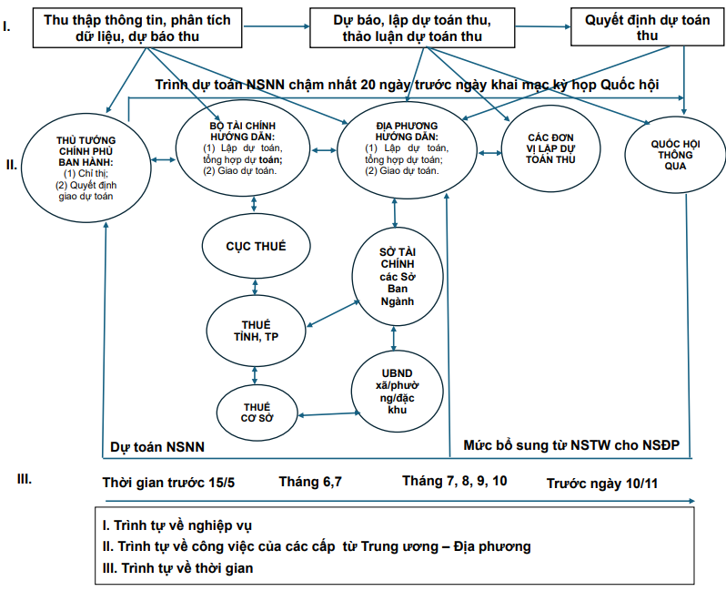

3.5. Công tác phối hợp trong lập dự toán thu NSNN
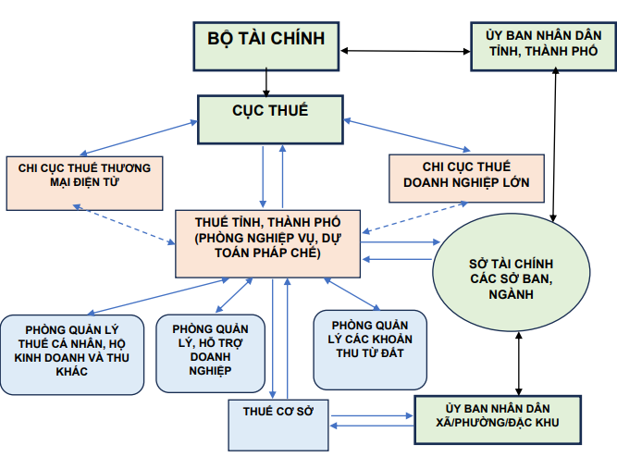

3.6. Tổ chức thực hiện dự toán thu
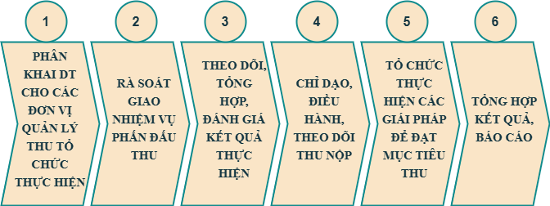

PHẦN II. NHÓM NGƯỜI NỘP THUẾ TẠI CẤP XÃ

1. Các sắc thuế cơ bản
Hệ thống sắc thuế ở Việt Nam hiện hành khá đa dạng, áp dụng cho nhiều đối tượng. Công chức xã không cần nắm quá chi tiết như chuyên viên thuế, nhưng cần biết những loại thuế cơ bản và đối tượng chính của từng loại để hỗ trợ người dân và hộ kinh doanh. Các sắc thuế phổ biến gồm:
- Thuế GTGT: thuế tính trên giá trị tăng thêm của hàng hóa, dịch vụ phát sinh trong quá trình từ sản xuất, lưu thông đến tiêu dùng. Có 3 mức thuế suất thuế GTGT là 0%, 5% và 10%. Ngoài ra còn có các hàng hóa, dịch vụ thuộc đối tượng không chịu thuế GTGT.
Đối với hộ kinh doanh, cá nhân kinh doanh, theo quy định tại Luật Thuế GTGT số 48/2024/QH15 thì hộ kinh doanh, cá nhân kinh doanh có mức doanh thu hàng năm dưới 200 triệu đồng thì không chịu thuế GTGT.
Cơ sở kinh doanh tính thuế giá trị gia tăng theo phương pháp khấu trừ được áp dụng mức thuế suất thuế giá trị gia tăng 8% đối với một số hàng hóa, dịch vụ áp dụng thuế suất thuế GTGT 10%. Cơ sở kinh doanh (bao gồm cả hộ kinh doanh, cá nhân kinh doanh) tính thuế giá trị gia tăng theo phương pháp tỷ lệ % trên doanh thu được giảm 20% mức tỷ lệ % để tính thuế GTGT khi thực hiện xuất hóa đơn đối với hàng hóa, dịch vụ được giảm thuế GTGT. Chính sách áp dụng từ ngày 01/7/2025 đến hết 31/12/2026.
- Thuế TNDN: đánh trực tiếp vào khoản thu nhập doanh nghiệp phải chịu thuế. Thuế TNDN bao gồm các khoản thu nhập của doanh nghiệp từ hoạt động sản xuất, kinh doanh hàng hoá, dịch vụ và các loại thu nhập khác theo quy định của pháp luật. Thuế TNDN được tính trên phần thu nhập chịu thuế của doanh nghiệp sau khi đã trừ đi các khoản chi phí hợp lý. Thuế suất thông thường 20%.
Người nộp thuế TNDN bao gồm: (1) Doanh nghiệp được thành lập theo quy định của pháp luật Việt Nam; (2) Doanh nghiệp được thành lập theo quy định của pháp luật nước ngoài (sau đây gọi là doanh nghiệp nước ngoài) có cơ sở thường trú hoặc không có cơ sở thường trú tại Việt Nam; (3) Hợp tác xã, liên hiệp hợp tác xã được thành lập theo quy định của Luật Hợp tác xã; (4) Đơn vị sự nghiệp được thành lập theo quy định của pháp luật Việt Nam; (5) Tổ chức khác có hoạt động sản xuất, kinh doanh có thu nhập.
- Thuế TNCN: đánh vào thu nhập của cá nhân nhận được,
10 khoản chịu thuế TNCN bao gồm: (1) Thu nhập từ kinh doanh; (2) Thu nhập từ tiền lương, tiền công; (3) Thu nhập từ đầu tư vốn; (4) Thu nhập từ chuyển nhượng vốn; (5) Thu nhập từ chuyển nhượng bất động sản; (6) Thu nhập từ trúng thưởng; (7) Thu nhập từ bản quyền; (8) Thu nhập từ nhượng quyền thương mại; (9) Thu nhập từ nhận thừa kế là chứng khoán, phần vốn trong các tổ chức kinh tế, cơ sở kinh doanh, bất động sản và tài sản khác phải đăng ký sở hữu hoặc đăng ký sử dụng; (10) Thu nhập từ nhận quà tặng là chứng khoán, phần vốn trong các tổ chức kinh tế, cơ sở kinh doanh, bất động sản và tài sản khác phải đăng ký sở hữu hoặc đăng ký sử dụng.
16 khoản thu nhập được miễn thuế TNCN bao gồm: (1) Thu nhập từ chuyển nhượng bất động sản; (2) Thu nhập từ chuyển nhượng nhà ở, quyền sử dụng đất ở và tài sản gắn liền với đất ở (trừ chuyển nhượng nhà ở, công trình xây dựng hình thành trong tương lai) của cá nhân; (3) Thu nhập từ giá trị quyền sử dụng đất của cá nhân được Nhà nước giao đất không phải trả tiền hoặc được giảm tiền sử dụng đất; (4) Thu nhập từ nhận thừa kế, quà tặng là bất động sản; (5) Thu nhập từ chuyển đổi đất nông nghiệp; (6) Thu nhập của hộ gia đình, cá nhân trực tiếp tham gia vào hoạt động sản xuất nông nghiệp, lâm nghiệp, làm muối, nuôi trồng, đánh bắt thủy sản; (7) Thu nhập từ lãi tiền gửi tại tổ chức tín dụng, chi nhánh ngân hàng nước ngoài, lãi từ hợp đồng bảo hiểm nhân thọ; thu nhập từ lãi trái phiếu Chính phủ; (8) Thu nhập từ kiều hối; (9) Thu nhập từ phần tiền lương, tiền công làm việc ban đêm, làm thêm giờ trả cao hơn so với tiền lương, tiền công làm việc ban ngày, làm việc trong giờ theo quy định của Bộ luật Lao động; (10) Tiền lương hưu; (11) Thu nhập từ học bổng; (12) Thu nhập từ bồi thường; (13) Thu nhập nhận được từ các quỹ từ thiện; (14) Thu nhập nhận được từ các nguồn viện trợ của nước ngoài; (15) Thu nhập từ tiền lương, tiền công của thuyền viên là người Việt Nam; (16) Thu nhập của cá nhân là chủ tàu, cá nhân có quyền sử dụng tàu và cá nhân làm việc trên tàu.
- Thuế TTĐB: đánh vào một số hàng hóa đặc biệt, mang tính chất xa xỉ do các doanh nghiệp sản xuất và tiêu thụ. Các cơ sở trực tiếp sản xuất ra hàng hoá đó sẽ chịu trách nhiệm nộp thuế nhưng người tiêu dùng là người chịu thuế vì thuế được cộng vào giá bán.
Đối tượng chịu thuế (16 đối tượng): Hàng hóa (thuốc lá điếu, xì gà, chế phẩm từ cây thuốc lá; rượu; bia; xe ô tô dưới 24 chỗ; xe mô tô hai bánh, xe mô tô ba bánh có dung tích xi lanh trên 125cm3; tàu bay, du thuyền; xăng; điều hòa nhiệt độ công suất từ 90.000 BTU trở xuống; bài lá; vàng mã, hàng mã) và dịch vụ (kinh doanh vũ trường; kinh doanh mát-xa (massage), ka-ra-ô-kê (karaoke); kinh doanh ca-si-nô (casino), trò chơi điện tử có thưởng bao gồm trò chơi bằng máy giắc-pót (jackpot), máy sờ-lot (slot) và các loại máy tương tự; kinh doanh đặt cược; kinh doanh gôn (golf) bao gồm bán thẻ hội viên, vé chơi gôn; kinh doanh xổ số.
- Lệ phí môn bài: là sắc thuế trực thu cố định tính theo bậc doanh thu hoặc vốn điều lệ, nộp đầu năm cho hoạt động kinh doanh.
Các trường hợp được miễn lệ phí môn bài, gồm: (1) Cá nhân, nhóm cá nhân, hộ gia đình hoạt động sản xuất, kinh doanh có doanh thu hàng năm từ 100 triệu đồng trở xuống; (2) Cá nhân nhóm cá nhân, hộ gia đình hoạt động sản xuất, kinh doanh không thường xuyên; không có địa điểm cố định; (3) Cá nhân, nhóm cá nhân, hộ gia đình sản xuất muối; (4) Tổ chức, cá nhân, nhóm cá nhân, hộ gia đình nuôi trồng, đánh bắt thủy, hải sản và dịch vụ hậu cần nghề cá; (5) Điểm bưu điện văn hóa xã; cơ quan báo chí (báo in, báo nói, báo hình, báo điện tử); (6) Hợp tác xã, liên hiệp hợp tác xã (bao gồm cả chi nhánh, văn phòng đại diện, địa điểm kinh doanh) hoạt động trong lĩnh vực nông nghiệp theo quy định của pháp luật về hợp tác xã nông nghiệp; (7) Quỹ tín dụng nhân dân; chi nhánh, văn phòng đại diện, địa điểm kinh doanh của hợp tác xã, liên hiệp hợp tác xã và của doanh nghiệp tư nhân kinh doanh tại địa bàn miền núi; (8) Miễn lệ phí môn bài trong năm đầu thành lập hoặc ra hoạt động sản xuất, kinh doanh (từ ngày 01 tháng 01 đến ngày 31 tháng 12) đối với: Tổ chức thành lập mới; Hộ gia đình, cá nhân, nhóm cá nhân lần đầu ra hoạt động sản xuất, kinh doanh; Trong thời gian miễn lệ phí môn bài, tổ chức, hộ gia đình, cá nhân, nhóm cá nhân thành lập chi nhánh, văn phòng đại diện, địa điểm kinh doanh thì chi nhánh, văn phòng đại diện, địa điểm kinh doanh được miễn lệ phí môn bài trong thời gian tổ chức, hộ gia đình, cá nhân, nhóm cá nhân được miễn lệ phí môn bài; (9) Doanh nghiệp nhỏ và vừa chuyển từ hộ kinh doanh (theo quy định tại Điều 16 Luật Hỗ trợ doanh nghiệp nhỏ và vừa) được miễn lệ phí môn bài trong thời hạn 03 năm kể từ ngày được cấp giấy chứng nhận đăng ký doanh nghiệp lần đầu; (10) Cơ sở giáo dục phổ thông công lập và cơ sở giáo dục mầm non công lập.
Người nộp lệ phí môn bài là tổ chức, cá nhân hoạt động sản xuất, kinh doanh hàng hóa, dịch vụ bao gồm: (1) doanh nghiệp được thành lập theo quy định của pháp luật; (2) Tổ chức được thành lập theo Luật hợp tác xã; (3) Đơn vị sự nghiệp được thành lập theo quy định của pháp luật; (4) Tổ chức kinh tế của tổ chức chính trị, tổ chức chính trị - xã hội, tổ chức xã hội, tổ chức xã hội - nghề nghiệp, đơn vị vũ trang nhân dân.; (5) Tổ chức khác hoạt động sản xuất, kinh doanh; (6) Chi nhánh, văn phòng đại diện và địa điểm kinh doanh của các tổ chức quy định tại các khoản 1, 2, 3, 4 và 5; (7) Cá nhân, nhóm cá nhân, hộ gia đình hoạt động sản xuất, kinh doanh.
Theo Nghị quyết số 198/2025/QH15 ngày 17/5/2025 của Quốc hội về một số cơ chế, chính sách đặc biệt phát triển kinh tế tư nhân thì chấm dứt việc thu, nộp lệ phí môn bài từ ngày 01/1/2026.
- Các khoản thu từ đất: Là các nghĩa vụ tài chính phát sinh khi người dân thực hiện các thủ tục hành chính liên thông về đất đai, bao gồm tiền sử dụng đất, tiền thuê đất; thuế sử dụng đất; thuế thu nhập từ chuyển quyền sử dụng đất; phí và lệ phí trong quản lý, sử dụng đất đai;... Thủ tục hành chính về thuế được nộp cùng thủ tục hành chính về đất đai tại cơ quan tiếp nhận hồ sơ theo cơ chế một cửa liên thông.
- Thuế sử dụng đất phi nông nghiệp (SDĐPNN): Thuế tính trên diện tích đất ở, đất kinh doanh phi nông nghiệp. Hộ gia đình, cá nhân có đất ở phải kê khai nộp thuế SDĐPNN khi bắt đầu sử dụng đất hoặc khi có phát sinh thay đổi, bổ sung, sai sót (trừ trường hợp thay đổi giá của 1 m2 đất theo quy định của Ủy ban nhân dân cấp tỉnh), mức thuế tính theo bảng giá đất và hạn mức đất, giá của 1 m2 đất tính thuế là giá đất theo mục đích sử dụng của thửa đất tính thuế do Ủy ban nhân dân cấp tỉnh quy định và được ổn định theo chu kỳ 5 năm (kể cả trường hợp trong chu kỳ ổn định có sự thay đổi người nộp thuế hoặc phát sinh các yếu tố dẫn đến thay đổi giá của 1 m2 đất tính thuế). Ủy ban nhân dân cấp xã có trách nhiệm xác nhận thông tin khai thuế sử dụng đất phi nông nghiệp cho người nộp thuế trong phạm vi nhiệm vụ của mình trong thời hạn 03 ngày làm việc kể từ khi nhận được đề nghị của người nộp thuế hoặc của cơ quan quản lý thuế. Xã thường hỗ trợ thu thuế đất phi nông nghiệp qua hình thức ủy nhiệm thu.
- Thuế tài nguyên, thuế bảo vệ môi trường:
(i) Thuế tài nguyên áp dụng đối với khoáng sản kim loại, khoáng sản không kim loại, dầu thô, khí thiên nhiên, khí than, sản phẩm của rừng tự nhiên, trừ động vật, hải sản tự nhiên, bao gồm động vật và thực vật biển, nước thiên nhiên, bao gồm nước mặt và nước dưới đất, yến sào thiên nhiên, tài nguyên khác.
Đối tượng nộp thuế là tổ chức, cá nhân khai thác tài nguyên thuộc đối tượng chịu thuế tài nguyên
(ii) Thuế bảo vệ môi trường áp dụng đối với xăng, dầu, mỡ nhờn; than đá (than nâu, than an-tra-xít, than mỡ, than đá khác); dung dịch hydro-chloro-fluoro-carbon (HCFC); túi ni lông thuộc diện chịu thuế; thuốc diệt cỏ thuộc loại hạn chế sử dụng; thuốc trừ mối thuộc loại hạn chế sử dụng; thuốc bảo quản lâm sản thuộc loại hạn chế sử dụng; thuốc khử trùng kho thuộc loại hạn chế sử dụng.
Đối tượng nộp thuế là tổ chức, hộ gia đình, cá nhân sản xuất, nhập khẩu hàng hóa thuộc đối tượng chịu thuế BVMT.
Ngoài các loại thuế, phí trên còn có các khoản phí, lệ phí do xã được phân cấp thu.
*Lưu ý: Từ ngày 01/1/2026, theo chỉ đạo tại Nghị quyết số 198/2025/QH15 và Nghị quyết số 68-NQ/TW, hình thức thuế khoán đối với hộ kinh doanh, cá nhân kinh doanh và việc thu, nộp lệ phí môn bài chấm dứt từ 01/1/2026, do đó, công chức cấp xã cần phối hợp cơ quan thuế địa phương tuyên truyền và thực hiện nhiệm vụ theo quy định tại các văn bản QPPL hướng dẫn nội dung này.

2. Người dân có thu nhập chịu thuế TNCN
Những các loại thu nhập chịu thuế thu nhập cá nhân phát sinh nhiều tại địa bàn xã như:
- Thu nhập từ tiền lương, tiền công: Thông thường những người này làm việc tại cơ quan, doanh nghiệp và đã được đơn vị chi trả khấu trừ thuế TNCN hàng tháng (nếu thu nhập cao hơn mức giảm trừ gia cảnh). Cuối năm, họ quyết toán thuế qua cơ quan. Công chức xã ít khi phải hướng dẫn. Tuy nhiên, nếu địa bàn xã có người nghỉ hưu, thôi việc nhận lương hưu, trợ cấp một lần và có thu nhập khác từ tiền lương tiền công, công chức xã cần nắm chính sách thuế thu nhập cá nhân từ tiền lương, tiền công để hướng dẫn người nộp thuế, cụ thể:
Đối với thu nhập từ tiền lương, tiền công:
+ Thuế phải nộp = Thu nhập tính thuế × Thuế suất.
+ Thu nhập tính thuế = Thu nhập chịu thuế – Các khoản giảm trừ.
+ Các khoản giảm trừ: (i) Giảm trừ bản thân: 11 triệu đồng/tháng; (ii) Giảm trừ người phụ thuộc: 4,4 triệu đồng/tháng/người; (iii) Các khoản bảo hiểm, quỹ hưu trí tự nguyện, từ thiện…( theo NQ mới từ 01/01/2026 mức giảm trừ bản thân: 15,5 triệu đồng/ tháng; giảm trừ người phụ thuộc: 6,2 triệu đồng/ tháng/người).
- Thu nhập từ cho thuê tài sản: hoạt động cá nhân thường phát sinh là cho thuê nhà, thuê mặt bằng, đất đai. Về chính sách thuế: Nếu doanh thu cho thuê tài sản của một cá nhân >100 triệu đồng/năm ( dự kiến 01/01/2026 doanh thu >200 triệu đồng/ năm) người dân phải nộp thuế GTGT 5% và thuế TNCN 5% trên doanh thu cho thuê.
Công chức xã khi nhận thông tin có hộ kinh doanh, cá nhân kinh doanh cho thuê nhà nên nhắc nhở họ kê khai thuế. Trường hợp người cho thuê chưa biết thủ tục, có thể hướng dẫn họ liên hệ bộ phận “một cửa” của Thuế cơ sở để được hỗ trợ.
- Thu nhập từ chuyển nhượng bất động sản: Khi người dân chuyển nhượng quyền sử dụng đất, quyền sở hữu nhà, người dân phải kê khai nộp thuế TNCN 2% trên giá chuyển nhượng (trừ trường hợp được miễn như chuyển nhượng giữa người thân). Thủ tục khai thuế thường thực hiện cùng lúc làm sang tên sổ đỏ tại Văn phòng đăng ký đất đai. Công chức xã có thể gặp trường hợp người dân đến xin xác nhận tình trạng bất động sản để miễn thuế (ví dụ: chuyển nhượng nhà duy nhất được miễn thuế TNCN), công chức xã cần kiểm tra và xác nhận đúng quy định, đồng thời hướng dẫn người dân nộp hồ sơ khai thuế TNCN và lệ phí trước bạ theo quy trình liên thông đất đai.
Trách nhiệm của công chức xã:
- Tuyên truyền: Giải thích cho người dân hiểu rõ đối tượng nộp thuế thu nhập cá nhân, mức thuế suất và thủ tục kê khai, nộp thuế.
- Hỗ trợ kê khai: hỗ trợ người dân lập hồ sơ, khai đúng mẫu, tránh sai sót.
- Cung cấp thông tin: Xác minh địa chỉ, tình trạng cư trú, hoạt động kinh doanh khi cơ quan Thuế có yêu cầu.
- Qua quản lý cư trú và hoạt động kinh doanh tại địa bàn, công chức xã nắm danh sách người thuê nhà qua việc đăng ký tạm trú tạm vắng; các hộ cho thuê trọ, nhà xưởng; người nước ngoài cư trú có thu nhập tại Việt Nam, công chức xã phối hợp tổ dân phố để đưa vào diện quản lý nếu đủ điều kiện.

3. Hộ kinh doanh và các thay đổi chính sách từ 01/01/2026
Hộ kinh doanh (HKD) là nhóm người nộp thuế chiếm tỷ trọng lớn tại cấp xã. Từ năm 2025–2026, Nhà nước triển khai nhiều chính sách cải cách quản lý thuế đối với hộ kinh doanh, trong đó quan trọng nhất là xóa bỏ hình thức thuế khoán kể từ 01/01/2026. Theo đó, mọi hộ, cá nhân kinh doanh sẽ chuyển sang phương pháp tự kê khai, nộp thuế theo doanh thu, chi phí thực tế. Đây là bước chuyển quan trọng hướng tới hệ thống thuế công bằng, minh bạch và hiện đại. Những thay đổi chính như:
- Chấm dứt thuế khoán từ năm 2026: Cơ quan thuế không còn xác định doanh thu và mức thuế khoán cố định. Hộ kinh doanh đăng ký phương pháp tự kê khai, tự tính và nộp thuế theo doanh thu, chi phí thực tế, định kỳ kê khai theo tháng hoặc quý.
- Bỏ lệ phí môn bài: Dự kiến miễn lệ phí môn bài cho hộ, cá nhân kinh doanh từ năm 2026 nhằm giảm chi phí cố định, khuyến khích hộ mới đăng ký kinh doanh.
- Áp dụng hóa đơn điện tử và thanh toán không dùng tiền mặt: Đối với hộ kinh doanh có doanh thu trên 01 tỷ và có hoạt động kinh doanh bán hàng hóa, cung cấp dịch vụ trực tiếp đến người tiêu dùng thì bắt buộc sử dụng hóa đơn điện tử khởi tạo từ máy tính tiền; đồng thời bắt buộc mở tài khoản ngân hàng riêng cho hoạt động kinh doanh.
- Thực hiện sổ sách kế toán đơn giản: Hộ kê khai cần ghi chép doanh thu, lưu giữ hóa đơn, chứng từ theo hướng dẫn của Bộ Tài chính, bảo đảm minh bạch doanh thu và thuận lợi cho việc kê khai thuế.
- Chương trình hỗ trợ chuyển đổi: Cơ quan thuế tổ chức tập huấn, hướng dẫn và hỗ trợ hộ kinh doanh chuyển sang hình thức kê khai, trong đó công chức xã có vai trò phối hợp tuyên truyền, mời hộ tham dự và hỗ trợ thao tác trực tiếp.
- Lợi ích khi bỏ thuế khoán: Chính sách mới giúp hộ kinh doanh nộp thuế theo kết quả kinh doanh thực tế, giảm rủi ro bị ấn định chủ quan, đồng thời tạo điều kiện tiếp cận tín dụng, ký hợp đồng, hoặc chuyển đổi lên doanh nghiệp nhỏ khi đủ điều kiện.

4. Nhận diện đối tượng đưa vào quản lý thuế ở địa phương
Công chức xã là người nắm hộ khẩu, nhân khẩu và tình hình dân sinh, vì vậy có thể hỗ trợ cơ quan thuế nhận diện các đối tượng có thu nhập chịu thuế mà có thể chưa kê khai. Một số gợi ý:
- Qua đăng ký giấy tờ nhà đất: Khi người dân đến UBND cấp xã chứng thực hợp đồng mua bán nhà đất, công chứng viên thường yêu cầu xác nhận. Công chức xã có thể lưu ý các trường hợp chuyển nhượng nhiều bất động sản, tần suất cao để thông tin cho cơ quan thuế (phòng chống trốn thuế bất động sản).
- Qua quản lý cư trú và hoạt động kinh doanh tại địa bàn: Nắm danh sách các hộ cho thuê trọ, nhà xưởng; người nước ngoài cư trú có thu nhập tại Việt Nam; các điểm kinh doanh tự phát (chợ cóc, hàng rong cố định) – phối hợp tổ dân phố để đưa vào diện quản lý nếu đủ điều kiện.
- Qua công an xã và địa chính xã: Hai lực lượng này có thông tin về xây dựng nhà mới, chuyển nhượng đất đai, cho thuê đất... Công chức tài chính – kế toán xã nên trao đổi thường xuyên để thu thập manh mối về các giao dịch có thể phát sinh thuế.
- Qua phản ánh của người dân: Đôi khi người dân biết cá nhân nào kinh doanh thu nhập cao mà không nộp thuế, họ có thể phản ánh (nặc danh). Cần tiếp nhận khéo léo và báo cáo lãnh đạo xã để phối hợp cơ quan thuế kiểm tra, tránh tạo bất bình đẳng giữa những người chấp hành tốt và người trốn thuế.

PHẦN III. QUẢN LÝ NGƯỜI NỘP THUẾ TẠI CẤP XÃ

I. Các quy trình nghiệp vụ thuế thực hiện ở cấp xã theo mô hình chính quyền địa phương 2 cấp

1. Hướng dẫn tiếp nhận, giải quyết và trả kết quả giải quyết TTHC theo cơ chế một cửa, một cửa liên thông quy định tại Nghị định số 118/2025/NĐ-CP

1.1. Sơ đồ quy trình
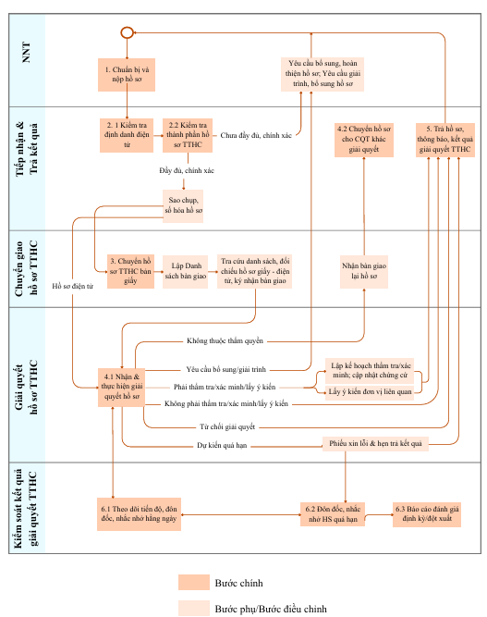

1.2. Các công việc của công chức tiếp nhận hồ sơ tại Trung tâm phục vụ hành chính công cấp xã
Bước 1. Tiếp nhận hồ sơ thủ tục hành chính (hồ sơ TTHC)
Đối với hồ sơ TTHC được tiếp nhận tại Bộ phận Một cửa thực hiện theo quy định tại khoản 1, khoản 3, khoản 4, khoản 5 Điều 17 Nghị định số 118/2025/NĐ-CP ngày 09/6/2025 của Chính phủ; Thông tư số 03/2025/TT-VPCP ngày 15/9/2025 của Văn phòng Chính phủ, công chức tiếp nhận thực hiện:
- Kiểm tra tình trạng tài khoản định danh điện tử của tổ chức, cá nhân trên Hệ thống thông tin giải quyết TTHC
- Kiểm tra thành phần hồ sơ TTHC
- Sao chụp hồ sơ TTHC, ký số và chuyển hồ sơ điện tử cho cơ quan có thẩm quyền giải quyết.
Bước 2. Chuyển giao hồ sơ TTHC
- Chuyển hồ sơ TTHC điện tử: chuyển hồ sơ điện tử trên Hệ thống thông tin giải quyết TTHC đến cơ quan có thẩm quyền giải quyết hồ sơ ngay trong ngày làm việc.
- Chuyển hồ sơ TTHC bản giấy: cán bộ tiếp nhận chuyển làm 02 lần đối với hồ sơ được tiếp nhận trong ngày làm việc.
+ Định kỳ 15 giờ hàng ngày: đối với hồ sơ tiếp nhận từ 00h:00 đến thời điểm bàn giao hồ sơ.
+ Sau 15 giờ hàng ngày: cán bộ tiếp nhận chưa kịp bàn giao hồ sơ giấy trong ngày thì chậm nhất đầu giờ ngày làm việc tiếp theo phải chuyển hồ sơ giấy vào cơ quan có thẩm quyền giải quyết.
Bước 3. Giải quyết hồ sơ TTHC:
Cán bộ giải quyết hồ sơ TTHC thực hiện theo quy định tại Điều 19 Nghị định số 118/2025/NĐ-CP; Thông tư số 03/2025/TT-BTC ngày 15/9/2025 của Văn phòng Chính phủ và quy định tại các quy trình quản lý thuế, các văn bản quy phạm pháp luật về thuế hiện hành.
Bước 4. Trả hồ sơ, kết quả giải quyết TTHC:
Công chức giải quyết hồ sơ TTHC thực hiện theo quy định tại Điều 22 Nghị định số 118/2025/NĐ-CP; Thông tư số 03/2025/TT-BTC ngày 15/9/2025 của Văn phòng Chính phủ và quy định tại các quy trình quản lý thuế, các văn bản quy phạm pháp luật về thuế hiện hành.
Ngay sau khi có kết quả giải quyết hồ sơ thành công, công chức giải quyết hồ sơ trình cấp có thẩm quyền ký số, phát hành theo quy định pháp luật về công tác văn thư để trả bản giấy và bản điện tử cho tổ chức, cá nhân, trừ trường hợp hồ sơ TTHC chỉ quy định cung cấp bản kết quả giải quyết điện tử hoặc tổ chức, cá nhân đề nghị chỉ cung cấp bản kết quả giải quyết điện tử hoặc pháp luật chuyên ngành có quy định khác.
Đối với kết quả giải quyết hồ sơ TTHC bản giấy, công chức giải quyết hồ sơ tiến hành sao chụp bản giấy chuyển thành bản điện tử (scan bản giấy), ký số và cập nhật lên Hệ thống thông tin giải quyết TTHC, đồng thời chuyển kết quả bản giấy ra Bộ phận Một cửa để cán bộ tiếp nhận trả trực tiếp cho tổ chức, cá nhân hoặc gửi qua dịch vụ bưu chính công ích. Đối với kết quả giải quyết hồ sơ TTHC đã được điện tử hóa và ký số trên các hệ thống ứng dụng quản lý thuế nội ngành thì công chức giải quyết hồ sơ tải file kết quả cập nhật lên Hệ thống thông tin giải quyết TTHC.
2. Thủ tục hành chính về đăng ký thuế (bao gồm cả đối tượng liên thông và không liên thông)
2.1. Nội dung quy trình
a) Quy trình Thông báo người nộp thuế không hoạt động tại địa chỉ đã đăng ký
Trong quá trình quản lý người nộp thuế, trường hợp cơ quan thuế xác minh thực tế tình trạng hoạt động của người nộp thuế tại địa chỉ đã đăng ký và người nộp thuế không có hoạt động tại địa chỉ đã đăng ký, cơ quan thuế phải phối hợp với chính quyền địa phương (UBND cấp xã hoặc cơ quan công an quản lý địa bàn) lập Biên bản xác minh theo mẫu số 15/BB-XMHĐ ban hành kèm theo Thông tư số 86/2024/TT-BTC ngày 23/12/2024 của Bộ Tài chính để làm cơ sở ban hành Thông báo người nộp thuế không hoạt động tại địa chỉ đã đăng ký, đồng thời gửi thông tin sang cơ quan đăng ký kinh doanh để cập nhật tình trạng pháp lý của doanh nghiệp/hợp tác xã/tổ hợp tác/hộ kinh doanh.
b) Quy trình chấm dứt hiệu lực mã số thuế đối với cá nhân
Khi cơ quan thuế khi nhận được giấy tờ liên quan của cơ quan có thẩm quyền xác nhận cá nhân đã chết, mất tích, mất năng lực hành vi dân sự (Giấy chứng tử hoặc giấy báo tử hoặc các giấy tờ thay cho giấy báo tử theo quy định của pháp luật về hộ tịch, hoặc quyết định của tòa án tuyên bố một người đã chết, mất tích, mất năng lực hành vi dân sự), hoặc thông tin trong cơ sở dữ liệu quốc gia về dân cư xác định cá nhân đã chết, mất tích, cơ quan thuế thực hiện thủ tục chấm dứt hiệu lực mã số thuế của các nhân theo quy định của pháp luật quản lý thuế.
2.2. Các công việc phối hợp với cơ quan cấp xã
a) Quy trình Thông báo người nộp thuế không hoạt động tại địa chỉ đã đăng ký
UBND cấp xã phối hợp với cơ quan thuế xác minh thực tế tình trạng hoạt động của người nộp thuế tại địa chỉ đã đăng ký và lập Biên bản xác minh theo mẫu số 15/BB-XMHĐ ban hành kèm theo Thông tư số 86/2024/TT-BTC ngày 23/12/2024 của Bộ Tài chính.
b) Quy trình chấm dứt hiệu lực mã số thuế đối với cá nhân
UBND cấp xã sau khi cấp giấy chứng tử có trách nhiệm gửi cho cơ quan thuế để thực hiện thủ tục chấm dứt hiệu lực mã số thuế đối với cá nhân theo quy định của pháp luật quản lý thuế.

3. Về phối hợp trong công tác quản lý thuế đối với hộ kinh doanh
Triển khai thực hiện Nghị quyết số 68-NQ/TW ngày 04/05/2025 của Bộ Chính trị, Nghị quyết số 198/2025/QH15 của Quốc hội, Nghị quyết số 138/NQ-CP và 139/NQ-CP của Chính phủ về phát triển kinh tế tư nhân, Bộ Tài chính đã ban hành Đề án “Chuyển đổi mô hình và phương pháp quản lý thuế đối với hộ kinh doanh khi xóa bỏ thuế khoán” trong đó xác định các giải pháp căn cơ để hoàn thành mục tiêu chính thức xóa bỏ hình thức thuế khoán kể từ ngày 01/01/2026, tạo bước chuyển quan trọng đối với công tác quản lý thuế đối với hộ, cá nhân kinh doanh.
Để tiếp tục nâng cao hiệu quả công tác quản lý thuế, tạo động lực phát triển cho khu vực kinh tế tư nhân theo đúng tinh thần chủ trương của Đảng và Nhà nước, đồng thời bảo đảm quá trình chuyển đổi diễn ra thuận lợi, không làm gián đoạn hoạt động sản xuất, kinh doanh của hộ, cá nhân kinh doanh, Ủy ban nhân xã, phường, đặc khu phối hợp với cơ quan thuế trong công tác quản lý hộ, cá nhân kinh doanh. Cụ thể:

3.1. Công tác tuyên truyền: phối hợp chặt chẽ với Thuế cơ sở tổ chức các hoạt động tuyên truyền, phổ biến pháp luật thuế trong giai đoạn chuyển đổi, cụ thể
- Lợi ích hộ kinh doanh khi từ thuế khoán chuyển sang thuế kê khai: đơn giản hơn, minh bạch hơn và dễ dự báo hơn.
- Lợi ích khi hộ kinh doanh chuyển lên doanh nghiệp: có tư cách pháp nhân, giảm rủi ro cá nhân, bảo vệ tài sản chủ sở hữu; quản lý kinh doanh bài bản; tiếp cận vốn, mở rộng thị trường; xây dựng thương hiệu; hưởng chính sách hỗ trợ từ Nhà nước về hỗ trợ đào tạo, tư vấn, vay vốn ưu đãi, thuế.
- Các công việc cần chuẩn bị để chuyển đổi: ghi chép doanh thu, lưu giữ hóa đơn chứng từ mua vào.
- Chế tài xử lý đối với hành vi trốn thuế, kinh doanh nhưng không đăng ký kinh doanh, đăng ký thuế,… nhằm bảo đảm tất cả hộ, cá nhân kinh doanh đều được tiếp cận thông tin đầy đủ, chính xác, dễ hiểu, dễ thực hiện.

3.2. Công tác hỗ trợ hộ kinh doanh
- Phối hợp với cơ quan thuế tổ chức các chương trình hỗ trợ hộ kinh doanh chuyển đổi theo hình thức “cầm tay chỉ việc” và phổ biến kỹ năng số cho hộ kinh doanh, bao gồm: hướng dẫn sử dụng ứng dụng eTax Mobile, các dịch vụ thuế điện tử để đăng ký, kê khai và nộp thuế, cài đặt và sử dụng phần mềm hóa đơn, kế toán, tra cứu và phản hồi thông tin trên Bản đồ số hộ kinh doanh, giải đáp vướng mắc tại chỗ; tổ chức chương trình hỗ trợ phù hợp theo từng đặc tính của nhóm hộ kinh doanh, hoặc bố trí bàn hỗ trợ tại các chợ, phố thương mại…
- Tiếp tục phối hợp với cơ quan thuế hỗ trợ cho hộ kinh doanh trong việc đăng ký, sử dụng hóa đơn điện tử:
+ Rà soát các đối tượng thuộc diện đăng ký, sử dụng hóa đơn điện tử khởi tạo từ máy tính tiền.
+ Nghiên cứu các phương án hỗ trợ về tài chính cho các hộ, cá nhân kinh doanh còn khó khăn trong việc áp dụng giải pháp hóa đơn điện tử khởi tạo từ máy tính tiền do chưa đáp ứng điều kiện về hạ tầng công nghệ thông tin, giải pháp xuất hóa đơn điện tử khởi tạo từ máy tính tiền, để người nộp thuế đảm bảo điều kiện thực hiện áp dụng theo chỉ đạo của Thủ tướng Chính phủ tại Công điện số 88/CĐ-TTg ngày 12/06/2025.
+ Kêu gọi các tổ chức, doanh nghiệp công nghệ trên địa bàn cung cấp miễn phí hoặc giảm giá thành các sản phẩm phần mềm bán hàng, phần mềm hóa đơn điện tử, chữ ký số… tạo điều kiện tối đa cho các hộ kinh doanh chuyển đổi thành công, tạo tiền đề cho việc triển khai xóa bỏ thuế khoán kể từ năm 2026 theo chủ trương của Đảng và Nhà nước.

3.3. Về đăng ký thuế, đăng ký kinh doanh, quản lý thuế hộ kinh doanh
- Cơ quan đăng ký kinh doanh cấp xã phối hợp với cơ quan quản lý thuế trong việc cấp, thu hồi giấy chứng nhận đăng ký hộ kinh doanh theo cơ chế một cửa liên thông.
- Các bộ phận chức năng chia sẻ, cung cấp thông tin về hoạt động kinh doanh trên địa bàn theo chức năng, nhiệm vụ.
- Phối hợp chặt chẽ cơ quan thuế trong công tác cưỡng chế thi hành quyết định hành chính về thuế.

3.4. Về nâng cao nhận thức, khuyến khích thanh toán không dùng tiền mặt
Phát động các phong trào nâng cao nhận thức của cán bộ, công chức, người lao động trong việc lấy hóa đơn khi mua hàng hóa, dịch vụ của hộ kinh doanh đăng ký, sử dụng hóa đơn điện tử, tạo sức lan tỏa trong cộng đồng, coi đó là hoạt động giao dịch văn minh, góp phần bảo vệ quyền lợi người tiêu dùng và tuân thủ quy định pháp luật về thuế. Chú trọng khuyến khích thanh toán không dùng tiền mặt, hình thành thói quen lưu giữ hóa đơn, chứng từ nhằm đảm bảo quyền lợi của người tiêu dùng và nghĩa vụ cho hộ kinh doanh khi thực hiện phương thức tự kê khai, tự nộp thuế.

4. Thủ tục hành chính liên thông về đất đai

4.1. Sơ đồ quy trình
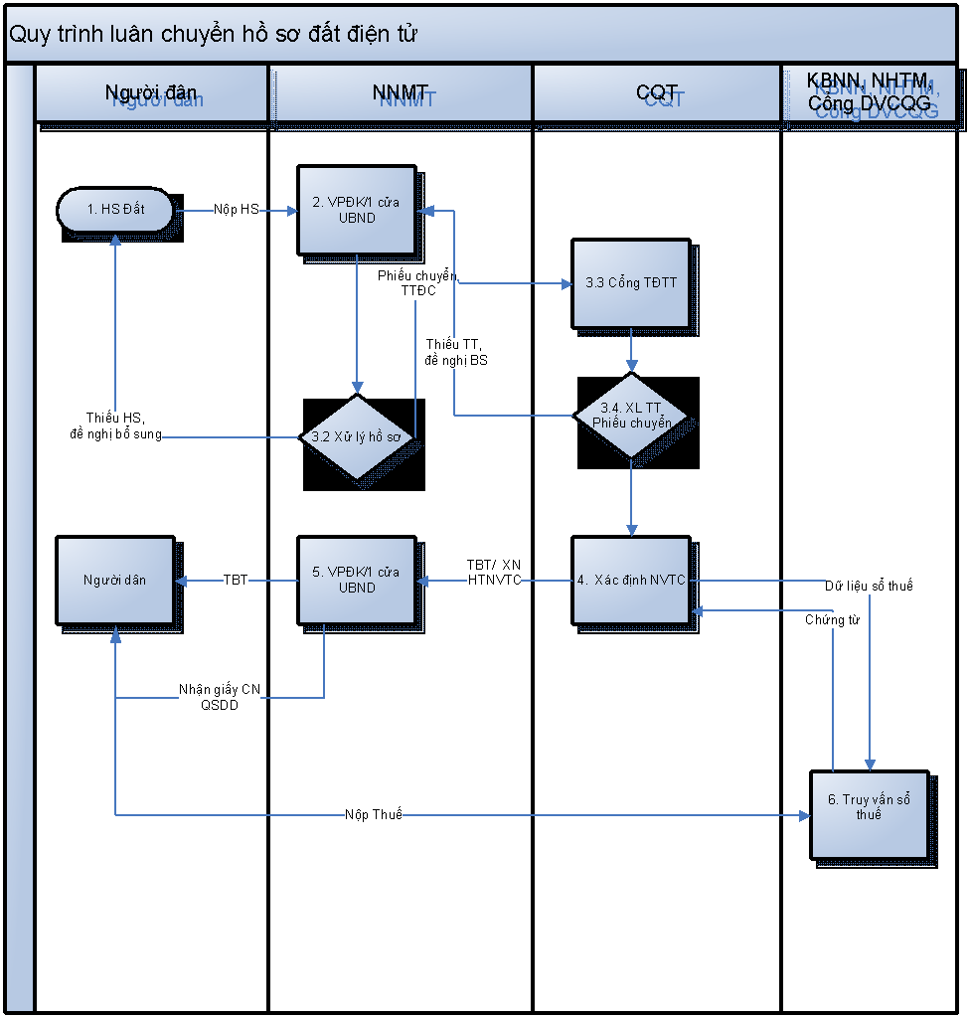

4.2. Các công việc của công chức cấp xã
- Công chức cấp xã khi tiếp nhận hồ sơ theo TTHC của cơ quan TNMT, ngoài các thành phần hồ sơ theo TTHC của cơ quan TNMT, công chức cấp xã cần tiếp nhận các hồ sơ theo TTHC về thuế.
- Khi người dân, doanh nghiệp đến nhận kết quả TTHC (Giấy chứng nhận quyền sử dụng đất, quyền sở hữu tài sản gắn liền với đất) sau khi hoàn thành nghĩa vụ tài chính, công chức cấp xã kiểm tra thông tin hoàn thành nghĩa vụ tài chính theo một trong các cách sau:
+ Thông tin từ cơ sở dữ liệu được liên thông của cơ quan thuế chuyển đến;
+ Chứng từ hoặc giấy tờ chứng minh đã hoàn thành nghĩa vụ tài chính.

5. Thủ tục hành chính về thuế sử dụng đất phi nông nghiệp

5.1. Sơ đồ quy trình
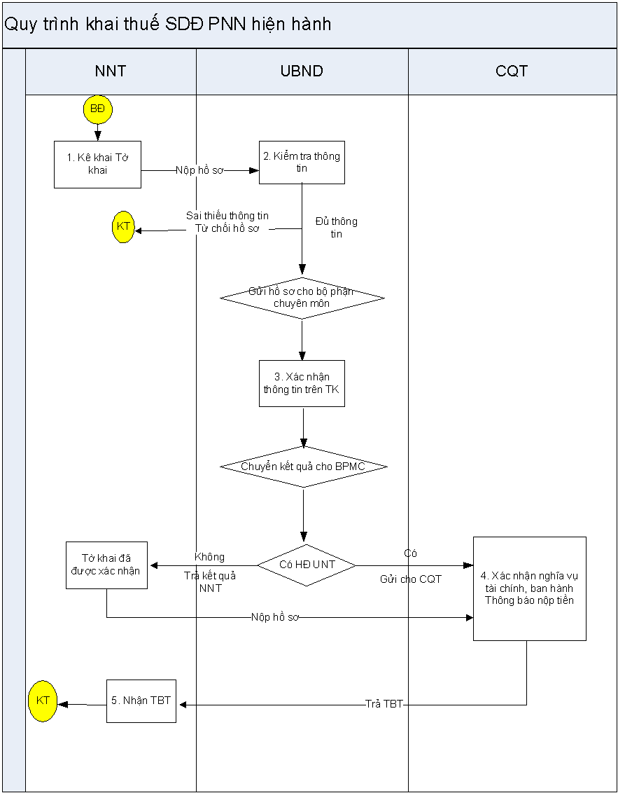

5.2. Các công việc của công chức cấp xã
Công chức cấp xã khi tiếp nhận hồ sơ có Tờ khai Thuế sử dụng đất PNN, công chức cấp xã thực hiện kiểm tra thông tin hồ sơ. Trường hợp hồ sơ thiếu thông tin, trả lại NNT, hướng dẫn NNT bổ sung thông tin. Trường hợp hồ sơ đủ thông tin, chuyển hồ sơ cho bộ phận chuyên môn tại Ủy ban nhân dân cấp xã để thực hiện xác nhận thông tin trên Tờ khai Thuế sử dụng đất PNN.
Sau khi bộ phận chuyên môn của UBND xác nhận thông tin xong, trường hợp UBND cấp xã có ký Hợp đồng Ủy nhiệm thu với cơ quan thuế, Bộ phân một cửa gửi kết quả cho cơ quan thuế. Trường hợp UBND cấp xã không ký Hợp đồng Ủy nhiệm thu với cơ quan thuế, Bộ phân một cửa gửi kết quả cho NNT.
Thời gian trả kết quả: 03 ngày làm việc.

6. Thủ tục hành chính về lệ phí trước bạ tài sản khác

6.1. Sơ đồ quy trình
a) Đối với hồ sơ TTHC đã điện tử
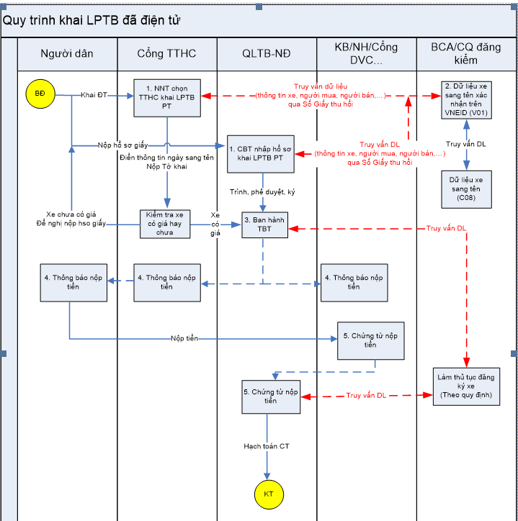
b) Đối với hồ sơ TTHC chưa điện tử
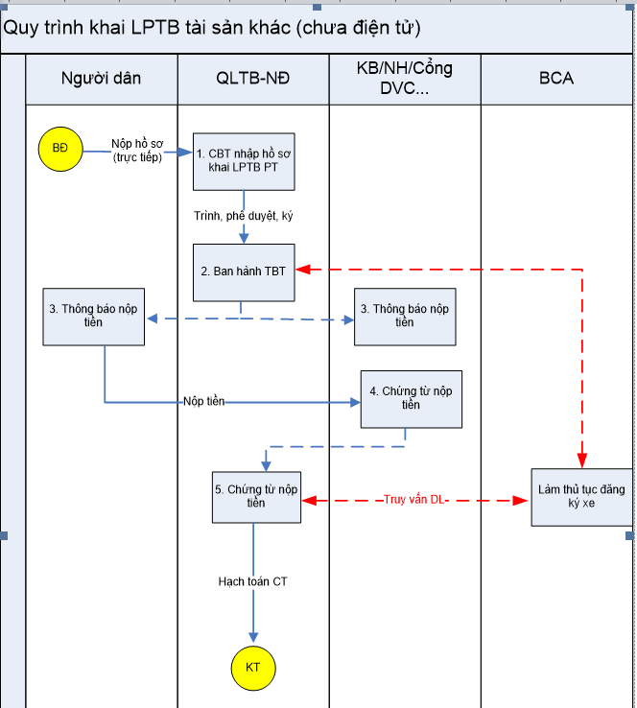

6.2. Các công việc của công chức cấp xã
- Trường hợp hồ sơ TTHC đã điện tử, hướng dẫn người dân, doanh nghiệp vào Cổng TTHC để khai điện tử.
TTHC đã điện tử áp dụng đối với xe mới (đăng ký lần đầu) gồm các loại phương tiện: ô tô con, ô tô con (điện), Ô tô tải pick up cabin kép; Xe mô tô hai bánh; Xe mô tô hai bánh (điện); Xe gắn máy hai bánh; Xe gắn máy hai bánh (điện);
TTHC đã điện tử áp dụng đối với xe đã qua sử dụng (đăng ký lần thứ hai trở đi): phải là xe có thực hiện giao dịch chuyển quyền mua bán trên VNeID.
- Trường hợp hồ sơ TTHC chưa điện tử, tiếp nhận, luân chuyển hồ sơ như Mục 1.
Cục Thuế đang tiếp tục thực hiện nâng cấp ứng dụng để NNT có thể khai online LPTB đối với các loại Phương tiện/tài sản khác. Sau khi hoàn thành nâng cấp, sẽ có thông báo.

7. Phối hợp quản lý nợ và cưỡng chế nợ thuế
Mặc dù công tác quản lý nợ thuế chủ yếu do cơ quan Thuế đảm nhiệm, chính quyền cấp xã vẫn có vai trò nhất định, đặc biệt trong việc cưỡng chế hành chính và động viên thu nợ. Cụ thể:
- Xác minh địa chỉ, tài sản của người nợ thuế: Khi một doanh nghiệp, hộ kinh doanh trên địa bàn có nợ thuế kéo dài, cơ quan thuế có thể đề nghị UBND cấp xã xác minh xem đối tượng còn hoạt động không, tài sản có gì để cưỡng chế (ví dụ: nhà xưởng, phương tiện...). Công chức xã (cùng công an xã) sẽ kiểm tra thực tế, lập biên bản xác minh. Nếu người nợ thuế bỏ địa chỉ kinh doanh, sẽ xử lý theo quy trình NNT ngừng hoạt động như đã nói.
- Niêm yết công khai quyết định cưỡng chế: Chủ tịch UBND cấp xã có thể phối hợp bằng cách cho phép niêm yết thông báo cưỡng chế thuế tại trụ sở xã hoặc nhà văn hóa thôn để tạo áp lực công khai. Loa truyền thanh xã và bảng tin xã là công cụ hữu hiệu. Công chức văn hóa - thông tin xã có thể phối hợp đọc tên người nợ thuế chây ỳ (sau khi có quyết định).
- Thẩm quyền cưỡng chế ở cấp xã: Nghị định 125/2025/NĐ-CP ngày 11/6/2025 phân cấp cho Chủ tịch UBND cấp xã một số thẩm quyền trước đây thuộc huyện. Cụ thể, Chủ tịch UBND cấp xã được quyền ban hành quyết định cưỡng chế đối với các quyết định hành chính về quản lý thuế do chính cấp xã ban hành. Ví dụ: xã ra quyết định xử phạt vi phạm hành chính về thuế (trong phạm vi được giao) thì Chủ tịch xã cũng ra quyết định cưỡng chế nếu cá nhân không chấp hành. Ngoài ra, Chủ tịch xã cũng được phối hợp thu hồi giấy phép kinh doanh trong trường hợp hộ kinh doanh đã được xóa nợ mà tái phạm. Công chức xã cần tham mưu lãnh đạo thực hiện đúng quyền hạn mới này, đồng thời thông tin cho cơ quan thuế biết để cùng phối hợp.
- Thành lập Hội đồng định giá tài sản cưỡng chế: Khi phải cưỡng chế bằng biện pháp kê biên, đấu giá tài sản, theo quy định mới, UBND cấp xã có thể tham gia Hội đồng định giá tài sản cưỡng chế thuế (trước đây cấp huyện làm). Chủ tịch xã có quyền thành lập hội đồng định giá nếu cưỡng chế tài sản trên địa bàn mình. Công chức tư pháp, tài chính xã thường được cử vào hội đồng này cùng cán bộ thuế, công an. Công chức xã phối hợp cung cấp thông tin, tham gia định giá và chứng kiến nhằm đảm bảo tính khách quan, minh bạch, tránh sai sót ảnh hưởng quyền lợi người nộp thuế.
- Gia hạn nộp thuế, miễn tiền chậm nộp, khoanh nợ, xoá nợ: UBND cấp xã xác nhận về thời gian, địa điểm xảy ra thiên tai, thảm họa, dịch bệnh, hỏa hoạn, tai nạn bất ngờ để NNT lập hồ sơ đề nghị gia hạn nộp thuế, miễn tiền chậm nộp gửi cơ quan thuế.
- Xoá nợ; kiểm soát sau khoanh nợ, xoá nợ: UNBD cấp xã xác nhận về việc người nộp thuế không còn tài sản để nộp thuế theo đề nghị của cơ quan thuế làm cơ sở xem xét xoá nợ cho người nộp thuế trên địa bàn. UBND cấp xã cần có trách nhiệm theo dõi những người nộp thuế đã được khoanh nợ, xóa nợ mà sau đó quay lại sản xuất kinh doanh hoặc thành lập cơ sở mới, và thông báo kịp thời cho CQT để tiến hành hủy khoanh nợ, xóa nợ
II. Phối hợp thực hiện công tác chống thất thu thuế
Chính quyền xã là lực lượng gần dân, nắm dân, hiểu rõ từng hộ, từng cơ sở kinh doanh trên địa bàn. Nếu có sự phối hợp chặt chẽ, thường xuyên, trung thực giữa thuế và xã, chắc chắn hiệu quả quản lý thuế và chống thất thu sẽ được nâng lên rõ rệt. Qua công tác quản lý thuế tại thuế cơ sở (trước đây là chi cục thuế) thì có một số dấu hiệu điển hình gây thất thu thuế tại thuế cơ sở như:

1. Thất thu từ Hộ kinh doanh
- Dấu hiệu thứ nhất là kinh doanh "không phép", không nộp thuế. Biểu hiện là mở cửa hàng, quán ăn, xưởng sản xuất, kho bãi mới... nhưng không thấy làm thủ tục đăng ký kinh doanh, đăng ký thuế; hoặc kinh doanh online (livestream, bán hàng qua Zalo/Facebook) tại nhà nhưng quy mô lớn, có nhiều người chốt đơn, xe tải giao hàng liên tục.
- Dấu hiệu thứ hai là khai báo sai dẫn đến giảm thuế. Trường hợp này là khi hộ kinh doanh khai báo doanh thu rất thấp, nhưng thực tế quán ăn, cà phê, tạp hóa... rất đông khách; hoặc họ mở rộng quy mô như thêm mặt bằng, thêm nhân công nhưng kê khai và nộp thuế không đầy đủ.
- Dấu hiệu thứ ba là tạm ngừng kinh doanh “giả”. Nghĩa là họ báo cơ quan thuế là tạm ngừng kinh doanh để không nộp thuế nhưng thực tế vẫn lén lút hoạt động.

2. Thất thu từ Đất đai, cụ thể là Thuế sử dụng đất Phi nông nghiệp
- Dấu hiệu thứ nhất là sai mục đích sử dụng.
- Dấu hiệu thứ hai là không cập nhật biến động. Chẳng hạn, người dân đã xây nhà trên đất trống nhiều năm nhưng sổ bộ thuế vẫn là "đất trống"; hoặc các trường hợp mua bán, cho tặng, thừa kế... đã đổi chủ nhưng không khai báo lại với cơ quan thuế.
Dấu hiệu chưa kê khai nghĩa vụ thuế: Một số người sử dụng đất chưa kê khai hoặc kê khai thiếu thửa đất thuộc diện chịu thuế

3. Thất thu từ Xây dựng và Bất động sản
- Dấu hiệu thứ nhất là xây dựng tư nhân, khi các hộ gia đình tự xây nhà lớn nhưng không khai báo thuế Xây dựng cho phần nhân công. Thuế Xây dựng là cách gọi chung cho nghĩa vụ nộp Thuế Giá trị gia tăng (GTGT) đối với phần vật tư xây dựng mà hộ gia đình (hoặc nhà thầu) tự mua và Thuế Thu nhập cá nhân (TNCN) phát sinh từ việc trả nhân công.
Nghĩa vụ nộp Thuế GTGT đã được hộ gia đình thực hiện thông qua việc trả tiền cửa hàng bán vật tư và có lấy hóa đơn.
Tuy nhiên, việc thất thu thuế TNCN lại thường xảy ra. Chủ nhà sẽ "khoán" (hợp đồng miệng hoặc giấy tay) cho một ông chủ thầu với một số tiền cụ thể chỉ để trả công thợ, ví dụ: 500 triệu đồng.
Theo luật, ông chủ thầu (với tư cách là một "cá nhân kinh doanh") phải có nghĩa vụ: Đến cơ quan thuế kê khai khoản doanh thu 500 triệu này và nộp thuế (bao gồm Thuế GTGT và Thuế TNCN) theo một tỷ lệ phần trăm nhất định trên tổng doanh thu này.
Thực tế: Hầu hết các đội thợ, chủ thầu tư nhân đều nhận tiền mặt (hoặc chuyển khoản cá nhân) và không tự giác đi kê khai nộp thuế. Họ xem đây là "tiền công" bỏ túi và không thực hiện nghĩa vụ. Nhà nước hoàn toàn không biết đến giao dịch này và do đó, bị thất thu toàn bộ số thuế đáng lẽ phải thu được trên 500 triệu tiền doanh thu kia.
- Dấu hiệu thứ hai là trường hợp chuyển nhượng bất động sản thực tế theo giá thị trường nhưng trên hợp đồng ghi giá thấp để trốn thuế.
Chính sách tính thuế TNCN từ hoạt động chuyển nhượng bất động sản quy định, giá chuyển nhượng quy định tại Điều 247 Luật đất đai số 31/2024/QH15 ngày 18/01/2024: “1. Thu nhập chịu thuế từ chuyển nhượng bất động sản được xác định là giá chuyển nhượng từng lần; trường hợp chuyển nhượng quyền sử dụng đất thì thu nhập chịu thuế tính theo giá đất trong bảng giá đất.”.
Hiện nay trên Giấy chứng nhận gần như rất ít thể hiện có tài sản gắn liền với đất. Tuy nhiên trên thực tế trên đất đã có tài sản gắn liền với đất như: nhà, cây trồng, các tài sản khác,…nhưng chưa thực hiện cập nhật lên Giấy chứng nhận và NNT không kê khai trên tờ khai thuế TNCN khi chuyển nhượng dẫn đến cơ quan thuế thiếu thông tin xác định thu nhập chịu thuế từ chuyển nhượng bất động sản.
- Dấu hiệu thứ ba là hoạt động cho thuê, bao gồm nhiều nhà trọ, khu trọ, kho xưởng, mặt bằng... cho thuê nhưng chủ nhà không khai báo nộp thuế (Thuế GTGT, TNCN từ cho thuê tài sản và Thuế GTGT; TNCN đối với hoạt động kinh doanh dịch vụ lưu trú.

4. Một số biện pháp thực hiện chống thất thu thuế
4.1. Phối hợp với cơ quan thuế (thuế cơ sở) tuyên truyền, vận động người dân, hộ kinh doanh, doanh nghiệp hiểu và thực hiện tuân thủ pháp luật thuế.
4.2. Phối hợp trong kiểm tra, xác định doanh thu
Tham gia cùng đoàn liên ngành trong việc khảo sát doanh thu của từng hộ kinh doanh; Đối chiếu thực tế kinh doanh (lượng khách, giá bán, số nhân viên, quy mô hoạt động); Phát hiện và phản ánh kịp thời hộ kê khai doanh thu thấp hơn thực tế để thực hiện quản lý thu thuế theo thực tế phát sinh.
4.3. Quản lý việc xây dựng, sửa sang các công trình trên địa bàn
Công chức cấp xã (đặc biệt là Công chức Địa chính – Xây dựng) là người nắm rõ nhất các công trình được xây dựng, sửa sang trên địa bàn: là người tiếp nhận hồ sơ, biết được quy mô, giá trị công trình, là người trực tiếp thị sát các công trình đang thi công (kể cả xây có phép hay không phép).
Công chức cấp xã cần lập danh sách tất cả các công trình xây dựng tư nhân lớn đang diễn ra trên địa bàn và chuyển thông tin phối hợp cho cơ quan thuế để có cơ sở xác định và yêu cầu nhà thầu thực hiện nghĩa vụ nộp "Thuế Xây dựng" (Thuế GTGT + TNCN) trên phần doanh thu từ nhân công.
4.4. Quản lý biến động đất đai, chuyển nhượng, cho thuê tài sản
Phối hợp với công chức địa chính - tài chính xã nắm biến động sử dụng đất, chuyển nhượng, cho thuê, cho mượn tài sản; Thông tin cho cơ quan thuế các trường hợp chuyển nhượng không kê khai, kê khai giá thấp hoặc sử dụng đất sai mục đích; Hỗ trợ tuyên truyền nghĩa vụ thuế khi chuyển quyền sử dụng đất, khi cho thuê nhà, mặt bằng.
4.5. Phối hợp kiểm tra, giám sát và xử lý vi phạm
Khi phát hiện hộ kinh doanh không đăng ký, trốn nộp thuế, kê khai sai doanh thu, công chức xã cần lập biên bản xác minh và báo cáo cơ quan thuế; Hỗ trợ cơ quan thuế trong công tác kiểm tra thực địa, xác minh doanh thu, cưỡng chế thuế; Tham gia cùng Thuế cơ sở khi kiểm tra chống thất thu hoặc xử lý vụ việc vi phạm trên địa bàn.

III. Phối hợp tuyên truyền, phổ biến pháp luật về thuế
Tuyên truyền giúp NNT hiểu rõ quyền và nghĩa vụ của mình; góp phần xây dựng hình ảnh chính quyền xã cũng như cơ quan thuế thân thiện, đồng hành cùng người dân, doanh nghiệp; nâng cao ý thức tự giác, tuân thủ pháp luật, giảm thiểu vi phạm hành chính về thuế.
Công chức cấp xã là cầu nối trực tiếp giữa người dân và cơ quan thuế; Phối hợp tổ chức các hoạt động tuyên truyền ở địa phương; Tiếp nhận phản ánh, kiến nghị từ người dân, doanh nghiệp để kịp thời chuyển đến cơ quan thuế. Do đó công chức cấp xã cần nắm rõ một số nội dung như:

1. Kỹ năng phối hợp tuyên truyền giữa cấp xã và cơ quan thuế
(1) Kỹ năng nắm bắt chính sách thuế mới
+ Công chức xã cần thường xuyên cập nhật văn bản về thuế, thông tin mới từ Thuế tỉnh/Thuế cơ sở. Có thể tham gia các buổi tập huấn, nhóm Zalo/fanpage tuyên truyền chính sách thuế; Theo dõi trang TTĐT của Thuế tỉnh,thành phố; Theo dõi các bản tin pháp luật, chuyên mục thuế trên các báo, đài phát thành, truyền hình địa phương
+ Khi nắm thông tin cần ghi chú các điểm dễ gây hiểu nhầm để chuẩn bị ví dụ minh họa dễ hiểu
Ví dụ: mỗi xã nên cử 01 công chức phụ trách đầu mỗi cập nhật chính sách thuế, ghi chép ngắn gọn các điểm mới để báo cáo lãnh đọa xã và chia sẻ trong các cuộc họp giao ban. Hoặc có thể vào website của cơ quan thuế tại địa phương để cập nhật các chính sách thuế mới.Cụ thể infographic trên Trang TTĐT Cục Thuế:
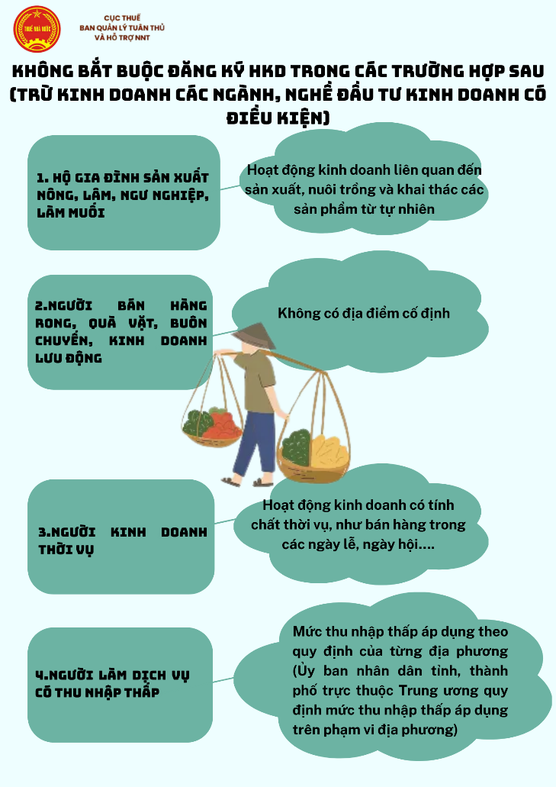
(2) Kỹ năng truyền đạt và giải thích chính sách
+ Xác định đối tượng chịu tác động: hộ kinh doanh, người lao động, tổ chức, doanh nghiệp nhỏ và vừa, doanh nghiệp siêu nhỏ.
+ Sử dụng ngôn ngữ giản dị, gần gũi, tránh dùng thuật ngữ chuyên ngành phức tạp.
+ Kỹ năng soạn thảo thông điệp ngắn gọn, dễ hiểu (viết tin, bài, status)
+ Kỹ năng trình bày và giao tiếp truyền cảm hứng trong các hội nghị dân cư, hội chợ, chọ truyền thống
+ Dẫn các ví dụ thực tế: chẳng hạn, khi tuyên truyền về hóa đơn điện tử, có thể lấy ví dụ hộ kinh doanh ăn uống, bán lẻ để minh họa lợi ích của việc có hóa đơn hợp pháp.
Ví dụ: Thay vì nói “Nghĩa vụ kê khai thuế điện tử được quy định tại Thông tư 80”, nên nói: “Từ năm 2025, hộ kinh doanh cần gửi tờ khai qua mạng bằng ứng dụng eTax mobile, không phải đến cơ quan thuế như trước”
(3) Kỹ năng lắng nghe và phản hồi
+ Ghi nhận thắc mắc của người dân, không vội trả lời khi chưa chắc chắn
+ Kỹ năng xử lý và phản hồi, phản ánh thức mắc trên mạng xã hội
+ Gợi ý người dân liên hệ cơ quan Thuế để được hướng dẫn chi tiết hoặc mời cán bộ thuế xuống hỗ trợ.
Hãy nhớ: tuyên truyền thuế không phải là đọc chính sách mà là truyền đạt để người dân, doanh nghiệp hiểu và tin
(4) Kỹ năng phối hợp tổ chức hoạt động
+ Chủ động phố hợp với Thuế cơ sở trong việc tổ chức các buổi tuyên truyền tại xã
+ Hỗ trợ chuẩn bị địa điểm, danh sách người tham dự, truyền thanh xã hoặc fanpage địa phương, nhóm zalo dân cư,…
Ví dụ: Năm 2025, khi triển khai hóa đơn điện tử cho HKD, nhiều NNT thắc mắc về cách đăng ký. Công chức xã có thể phối hợp với cơ quan thuế cơ sở tổ chức “Buổi hướng dẫn” tại nhà văn hóa xã. Cán bộ thuế trình chiếu video hướng dẫn, công chức xã chịu trách nhiệm mời hộ kinh doanh, điều phối và giải thích theo ngôn ngữ địa phương.
(5) Ứng dụng chuyển đổi số trong tuyên truyền, hỗ trợ người nộp thuế
- Thiết lập nhóm Zalo hoặc Facebook cộng đồng thuế xã để truyền thông chính sách mới.
- Sử dụng cổng dịch vụ công quốc gia và ứng dụng Etax Mobile để hướng dẫn người dân thực hiện kê khai, nộp thuế trực tuyến.
- Phối hợp với cơ quan Thuế tổ chức các buổi tập huấn trực tuyến, livestream, webinar về chính sách thuế.
- Ứng dụng mã QR, đường dẫn điện tử để người dân dễ dàng tiếp cận video hướng dẫn và biểu mẫu thuế.

2. Tài liệu và phương tiện hỗ trợ
- Sử dụng các tài liệu chính thống do cơ quan Thuế phát hành (tờ rơi, video, cẩm nang hỏi-đáp, tài liệu hướng dẫn kê khai).
- Có thể trang bị các thiết bị để kết nối Internet để truy cập Cổng thông tin Thuế điện tử, như máy tính, điện thoại thông minh
- Có tài khoản truy cập hệ thống hỗ trợ của cơ quan Thuế để tra cứu, giải đáp và hướng dẫn trực tiếp cho người dân.
- Tận dụng không gian công cộng (trụ sở UBND, nhà văn hóa, bảng tin) để niêm yết thông tin, poster, hướng dẫn nghĩa vụ thuế.

3. Cơ chế phối hợp và tập huấn
- Phối hợp thường xuyên với Thuế cơ sở để nhận thông tin, tài liệu, hướng dẫn mới hoặc có thể lấy tài liệu trên trang TTĐT của cơ quan thuế.
- Đề xuất, cử cán bộ tham gia các lớp tập huấn do cơ quan thuế (Thuế tỉnh, thành phố; Thuế cơ sở) tổ chức.
- Xây dựng đầu mối phụ trách công tác tuyên truyền – hỗ trợ thuế tại UBND cấp xã.
- Báo cáo định kỳ kết quả công tác tuyên truyền và phản hồi khó khăn, vướng mắc của người dân.

4. Thái độ, đạo đức công vụ và uy tín cá nhân
- Công tâm, tận tình, tôn trọng người dân, doanh nghiệp; không gây phiền hà hay yêu cầu trái quy định.
- Giải thích rõ ràng, đúng pháp luật, lấy thuyết phục làm trọng tâm.
- Xây dựng hình ảnh công chức gần dân, đồng hành cùng người dân, doanh nghiệp, thân thiện và hiểu biết.
- Góp phần củng cố niềm tin của người dân, doanh nghiệp vào chính quyền và hệ thống thuế, từ đó nâng cao ý thức tuân thủ tự nguyện của NNT.

PHẦN IV. GIỚI THIỆU ỨNG DỤNG ETAX MOBILE
eTaxMobile là một bước đột phá trong việc đơn giản hóa các thủ tục thuế cho cá nhân và hộ kinh doanh. Được thiết kế với giao diện thân thiện, dễ sử dụng, ứng dụng này cho phép NNT thực hiện các nghiệp vụ thuế ngay trên điện thoại thông minh, không giới hạn về thời gian và không gian. eTaxMobile đặc biệt hữu ích cho việc nộp các loại thuế phát sinh thường xuyên như thuế thu nhập cá nhân (TNCN) hoặc thuế phi nông nghiệp (PNN). Các chức năng chính của Ứng dụng eTax Mobile như sau:
1. Trang chủ
Màn hình tổng quan của ứng dụng etaxmobile, hiện thị đầy đủ các chức năng chính: tên, MST, chức năng hay dùng, danh sách nhóm dịch vụ, nơi quét mã QR, chuông thông báo , thanh ngang thông báo để truy cập vào các nhóm chức năng
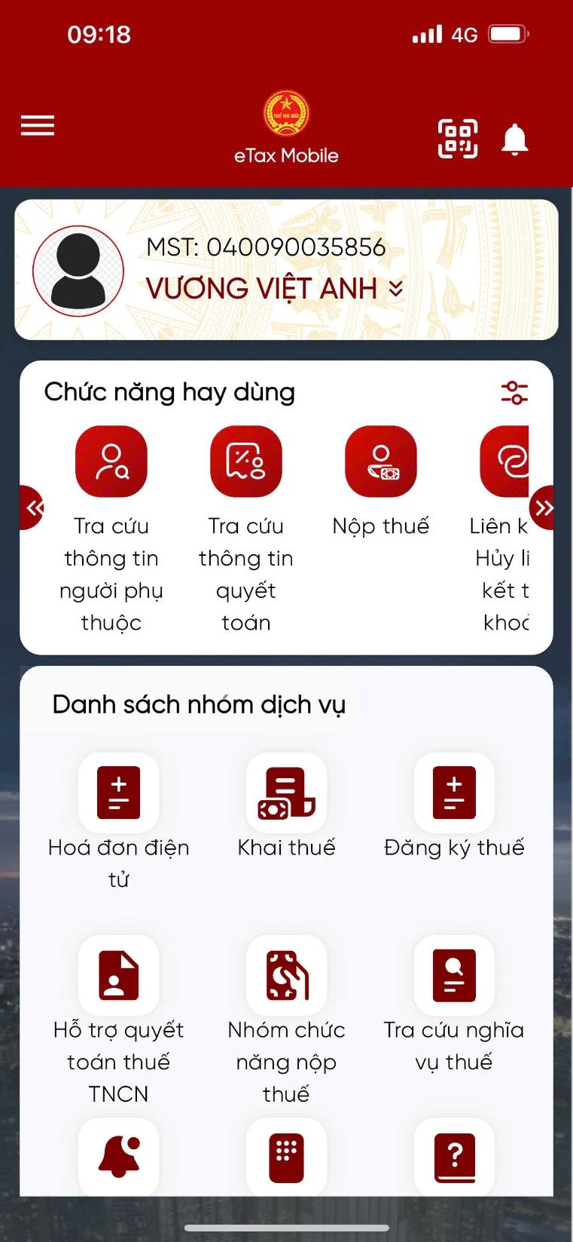
2. Nhóm chức năng Hóa đơn điện tử
Bao gồm các chức năng về hóa đơn điện tử như kê khai tờ khai đăng ký hóa đơn điện tử, tờ khai chờ xác nhận, tra cứu tờ khai đăng ký hóa đơn điện tử
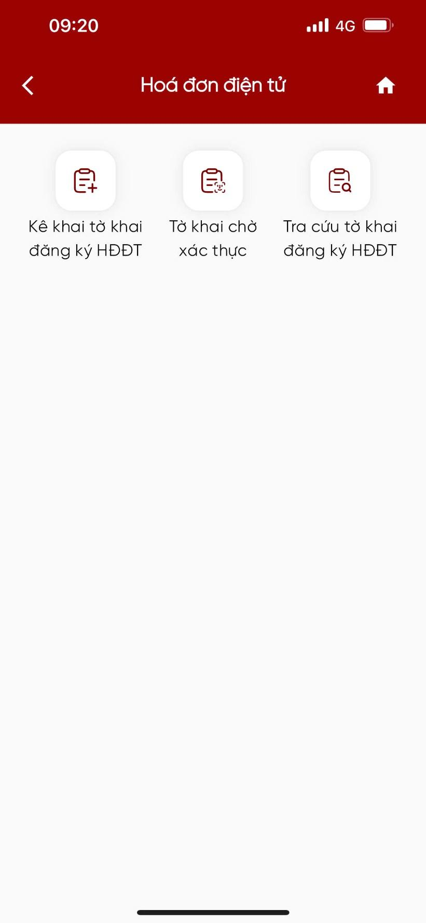
3. Nhóm chức năng khai thuế
Bao gồm các chức năng khai thuế CNKD, tra cứu hồ sơ khai thuế, tra cứu hồ sơ khai lệ phí trước bạ, tra cứu hồ sơ đất đai
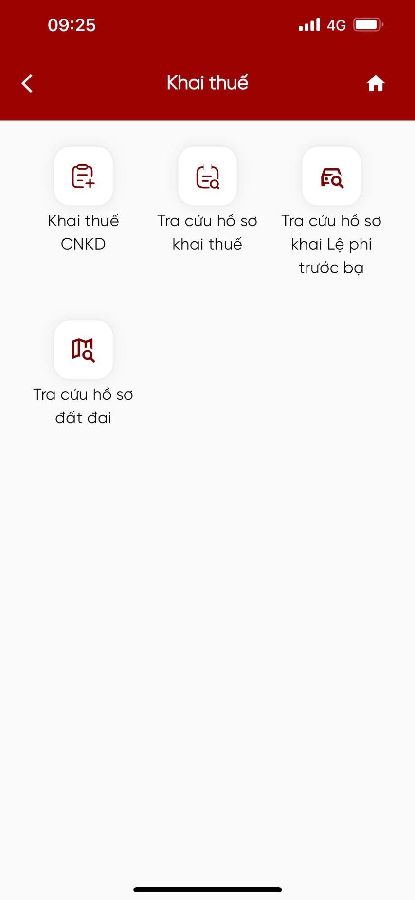
4. Nhóm chức năng Đăng ký thuế
Bao gồm các chức năng thay đổi thông tin đăng ký thuế, tra cứu thông tin người phụ thuộc, hồ sơ đăng ký thuế

5. Nhóm chức năng hỗ trợ quyết toán thuế TNCN
Nhóm chức năng này để hỗ trợ NNT tự quyết toán thuế TNCN trên ứng dụng etaxmobile với tờ khai 02 gợi ý bao gồm hỗ trợ quyết toán thuế, tra cứu thông tin quyết toán, tra cứu phản ánh QTT gửi đến cơ quan thuế, hỗ trợ lập tờ khai quyết toán
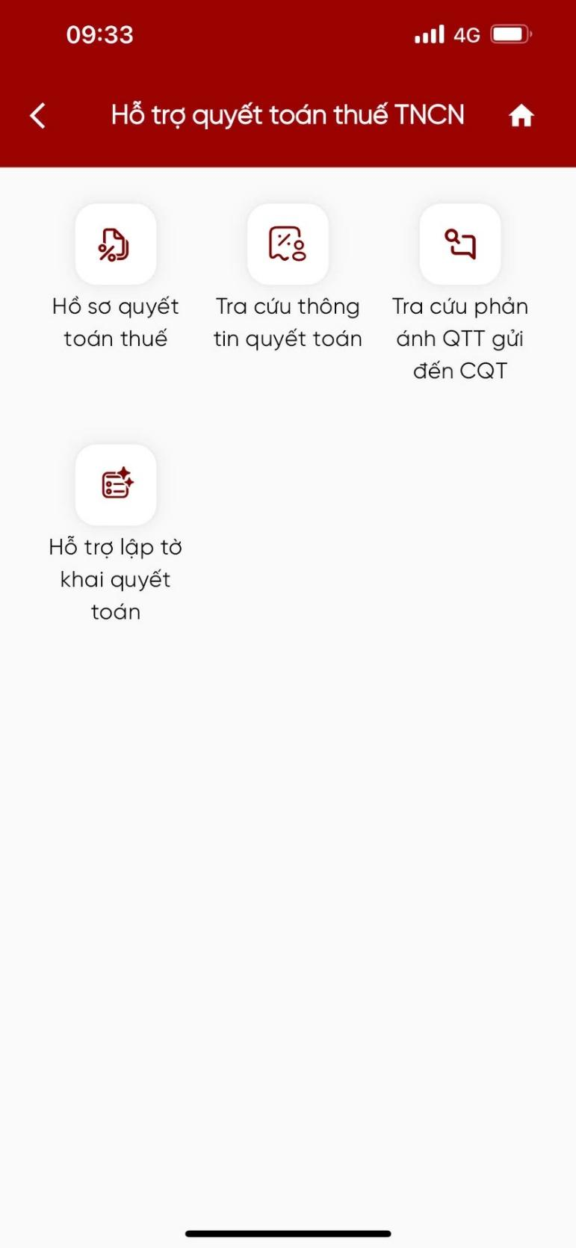
6. Nhóm chức năng nộp thuế
Đây là nhóm chức năng cốt lõi của ứng dụng bên cạnh đó được bổ trợ và cập nhật tính năng tiên tiến nhất của eTaxmobile bao gồm nộp thuế, nộp thuế thay, tra cứu chứng từ nộp thuế, tự lập giấy nộp tiền, liên kết/hủy liên kết tài khoản, đề nghị xử lý khoản nộp thừa, tra cứu đề nghị xử lý khoản nộp thừa, quét QR - code để nộp thuế
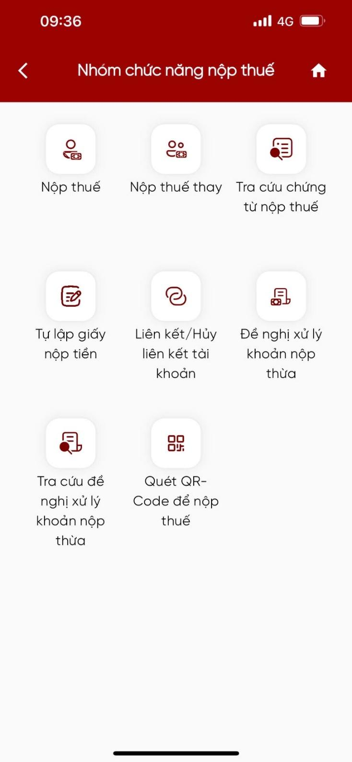
7. Nhóm chức năng Tra cứu nghĩa vụ thuế
NNT có thể dễ dàng tra cứu toàn bộ nghĩa vụ thuế của mình theo mã số thuế (MST) cá nhân, hoặc theo thông tin nợ của tài sản (đất đai, phương tiện). Ứng dụng hiển thị chi tiết từng khoản nợ, bao gồm loại thuế, số tiền, kỳ nộp và cơ quan quản lý bao gồm các chức năng như thông tin nghĩa vụ thuế, thông tin nghĩa vụ tài chính đất đai, thông tin nghĩa vụ lệ phí trước bạ, phương tiện
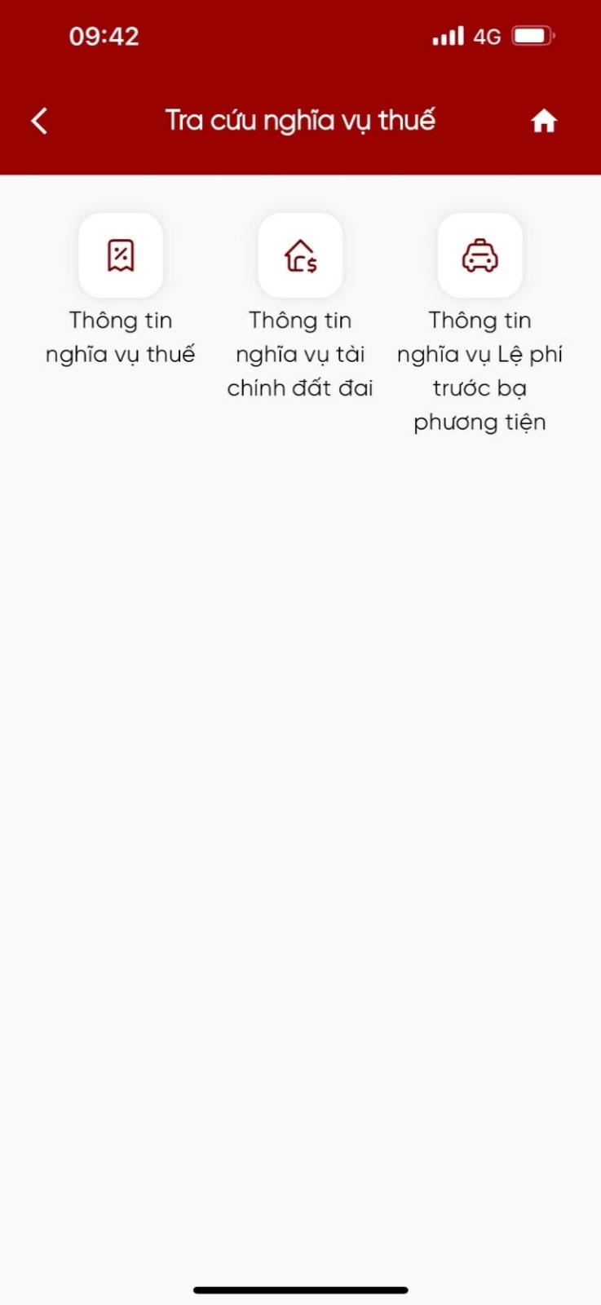
8. Nhóm chức năng tra cứu thông báo
Đây là chức năng tìm kiếm các thông báo đã được ứng dụng gửi ra cho NNT để NNT kiểm soát các thông tin cần thiết từ cơ quan thuế bao gồm thông báo hành chính của cơ quan thuế, biến động nghĩa vụ thuế, thông báo khác
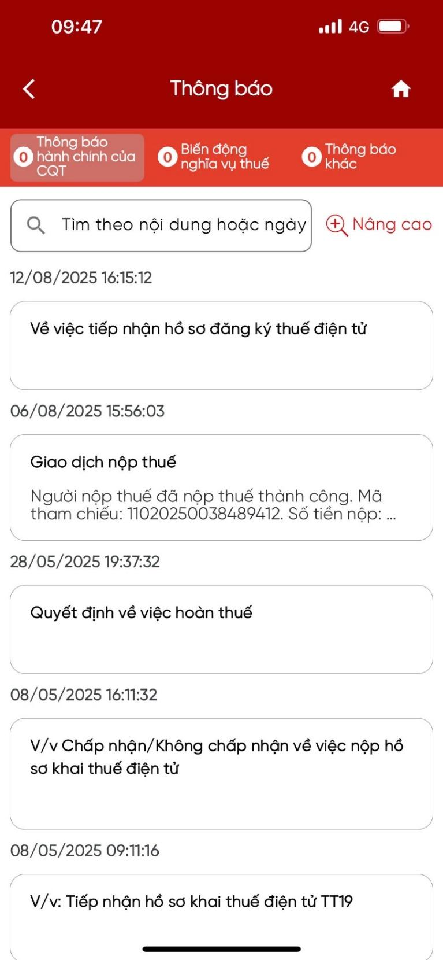
9. Nhóm chức năng tiện ích
Là chức năng hỗ trợ tối đa các tiện ích cho NNT bao gồm tra cứu bảng giá tính thuế phương tiện, tra cứu thông tin NNT, tra cứu hộ kinh doanh, công cụ tính thuế thu nhập cá nhân, quét QR – code cho tem, rượu, thuốc lá điện tử, phản hồi về hộ kinh doanh, tra cứu nguồn gốc QR tem.
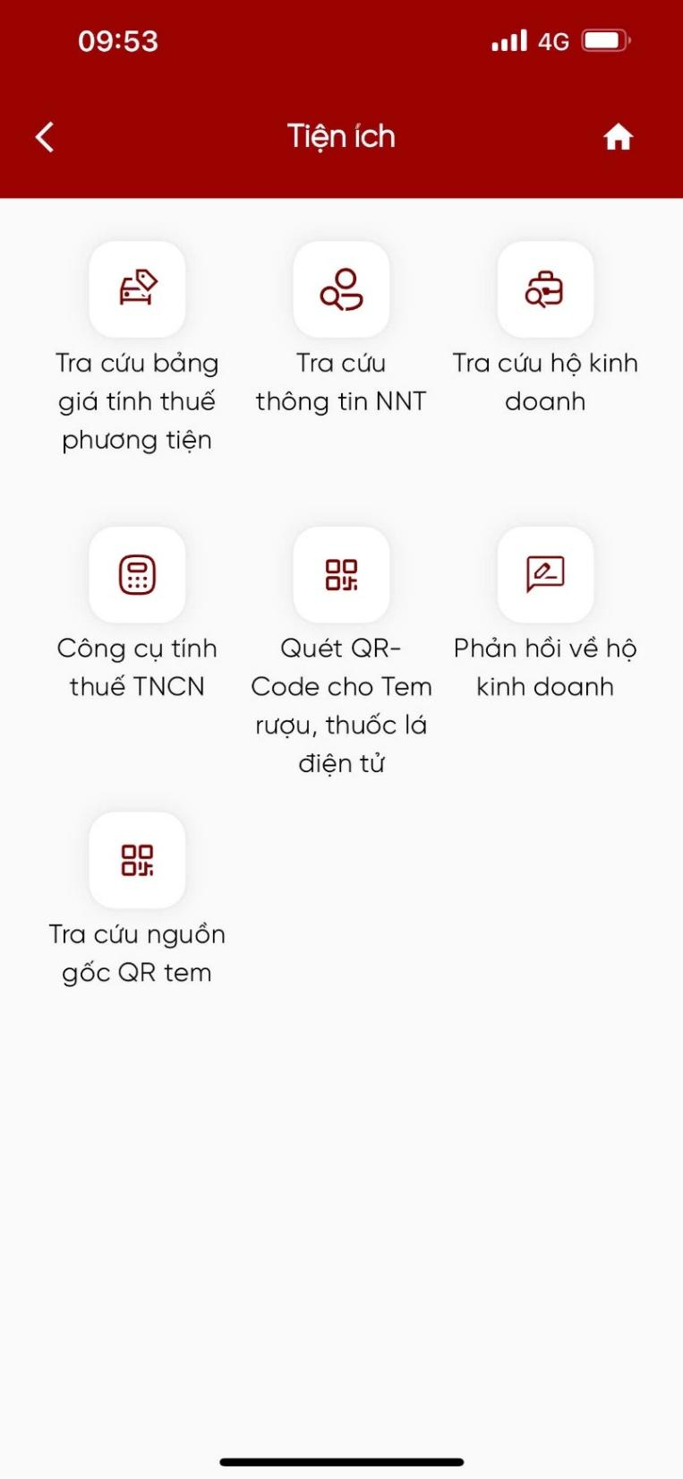
10. Nhóm chức năng hỗ trợ
Bao gồm hướng dẫn sử dụng, liên hệ hỗ trợ, phiên bản ứng dụng.

11. Và nhóm chức năng thiết lập cá nhân
NNT có thể chủ động cá nhân hóa ứng dụng như thiết lập ảnh đại diện, đổi mật khẩu đăng nhập, đăng nhập bằng vân tay/ face ID, đăng ký kênh nhận thông tin, chức năng hay dùng.
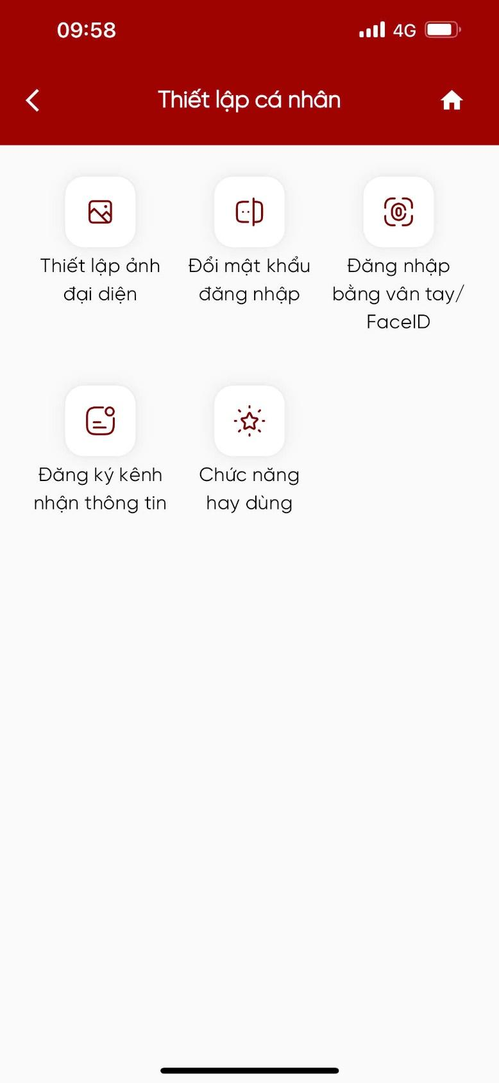
Việc đào tạo ứng dụng eTax Mobile cho công chức cấp xã có ý nghĩa quan trọng trong bối cảnh ngành Thuế đang đẩy mạnh chuyển đổi số và cung cấp dịch vụ thuế điện tử toàn diện. Thông qua chương trình này, công chức xã được trang bị kiến thức và kỹ năng sử dụng thành thạo ứng dụng eTax Mobile, hiểu rõ các tính năng tra cứu, khai và nộp thuế điện tử để hướng dẫn người nộp thuế thực hiện đúng, đủ, kịp thời nghĩa vụ thuế của mình. Đây là cơ sở để công chức xã trở thành cầu nối giữa cơ quan thuế và người dân, góp phần giảm thủ tục hành chính, nâng cao tính minh bạch và hiệu quả trong quản lý thuế ở cơ sở. Đồng thời, việc ứng dụng eTax Mobile giúp người dân dễ dàng tiếp cận các dịch vụ thuế, tiết kiệm thời gian, chi phí và hạn chế tiếp xúc trực tiếp. Qua đó, công chức xã đóng vai trò tích cực trong việc lan tỏa thói quen sử dụng dịch vụ công trực tuyến, thúc đẩy chuyển đổi số thành công trong lĩnh vực thuế tại địa phương.

PHẦN V. HƯỚNG DẪN THỰC HIỆN MỘT SỐ THỦ TỤC THUẾ CƠ BẢN
Một trong những nhiệm vụ thường ngày của công chức xã là hướng dẫn người dân, hộ kinh doanh về các thủ tục thuế cơ bản. Mặc dù không trực tiếp giải quyết chuyên môn thuế, công chức xã cần có kỹ năng hướng dẫn ban đầu để người dân biết phải làm gì, tránh bối rối. Dưới đây là một số tình huống và cách hỗ trợ:

1. Đăng ký mã số thuế (MST) cá nhân lần đầu (trừ hộ kinh doanh)
Khi người dân chưa có MST (thường là người lao động chưa được công ty đăng ký, người về hưu muốn có MST để giảm trừ người phụ thuộc, hoặc Hộ gia đình, cá nhân kinh doanh...), công chức xã có thể hướng dẫn họ đăng ký MST online qua Cổng Thuế điện tử. Cách đơn giản: đăng nhập bằng tài khoản định danh điện tử, điền thông tin và gửi. Nếu người dân không rành công nghệ, giúp họ điền Tờ khai đăng ký thuế mẫu 05-ĐK-TCT, Tờ khai đăng ký thuế mẫu 20-ĐK-TCT (có sẵn tại xã hoặc in từ mạng) rồi nhận hồ sơ chuyển lên thuế hộ. Kể từ 1/7/2025 cá nhân dùng luôn số định danh cá nhân (CCCD) làm MST, nên thủ tục rất nhanh. Công chức xã cần lưu ý điều này: nếu công dân đã có căn cước gắn chip, khả năng cao MST của họ chính là số đó, chỉ cần kích hoạt”.
Trách nhiệm phối hợp với Cơ quan Công an. Cụ thể, trong quá trình đăng ký MST, đối với cá nhân là công dân Việt Nam chưa được cấp số định danh cá nhân, Cơ quan Thuế phải phối hợp với cơ quan Công an cấp xã để thu thập thông tin và cấp số định danh cá nhân trước khi thực hiện thủ tục đăng ký thuế. CCX cần hỗ trợ CQT trong việc này.

2. Đăng ký địa điểm kinh doanh của hộ kinh doanh
Khi hộ kinh doanh thành lập các địa điểm kinh doanh khác ngoài trụ sở chính thì không phải đăng ký với cơ quan đăng ký kinh doanh, nhưng hộ kinh doanh phải thông báo cho Thuế cơ sở nơi đặt địa điểm kinh doanh thông qua việc kê khai đầy đủ thông tin về địa điểm kinh doanh tại tờ khai mẫu số 01/CNKD hoặc mẫu số 01/TTS của kỳ tính thuế đầu tiên theo quy định tại Thông tư số 40/2021/TT-BTС.

3. Kê khai thuế đối với hộ kinh doanh
Theo Nghị quyết số 198/2025/QH15 của Quốc hội về một số cơ chế, chính sách đặc biệt phát triển kinh tế tư nhân, từ ngày 01/01/2026 hộ kinh doanh, cá nhân kinh doanh không áp dụng phương pháp khoán thuế. Đến nay chỉ còn 02 tháng nữa là kết thúc năm 2025, do đó nếu có hộ kinh doanh phát sinh mới trong 02 tháng cuối năm 2025 thì công chức cấp xã nên hướng dẫn hộ kinh doanh áp dụng phương pháp kê khai để phù hợp với thực tiễn.
Công chức xã có thể cung cấp Công chức xã có thể cung cấp Phiếu thu thập thông tin hộ kinh doanh, tờ khai thuế đối với hộ, cá nhân kinh doanh (Tờ khai 01/CNKD) để hộ khai ngành nghề, quy mô, doanh thu ước tính.

4. Hỗ trợ kê khai thuế TNCN khi chuyển nhượng nhà đất
Đây là tình huống phổ biến tại xã: người dân bán đất cần nộp thuế. Họ thường không biết làm tờ khai. Công chức xã có thể có sẵn Mẫu tờ khai thuế TNCN (mẫu 03/BĐS-TNCN) kèm tờ khai lệ phí trước bạ (mẫu 01/LPTB), đưa cho họ điền các thông tin: giá chuyển nhượng, diện tích, v.v. Sau đó hướng dẫn nộp cùng hồ sơ sang Chi nhánh Văn phòng đăng ký đất. Nếu xã làm dịch vụ công trực tuyến, có thể nhập thông tin giúp người dân vào hệ thống liên thông thuế – đất đai.

5. Tra cứu nghĩa vụ thuế và in chứng từ
Nhiều người dân thiếu thông tin về số tiền thuế phải nộp hoặc đã nộp. Công chức xã có thể tra cứu trên Cổng DVC Quốc gia hoặc Cổng Thuế điện tử nếu có tài khoản hoặc hướng dẫn người dân đăng nhập eTax Mobile để tra cứu. Phương pháp đơn giản và gần gũi hơn đối với người dân là tra cứu và in chứng từ trên ứng dụng eTax mobile, tại "Nhóm chức năng nộp thuế", mục "Tra cứu chứng từ nộp thuế", sau đó tải về thiết bị di động và in ra (nếu cần).

6. Nộp tiền thuế sử dụng đất phi nông nghiệp
Công chức cấp xã có thể hướng dẫn người dân đăng nhập ứng dụng eTax Mobile để tra cứu và nộp tiền thuế sử dụng đất phi nông nghiệp trực tuyến.
Trường hợp người dân muốn hỗ trợ người thân (như cha mẹ, con cái, vợ/chồng...), có thể sử dụng chức năng “Nộp thuế thay” trên eTax Mobile để thực hiện nộp thuế thay.

7. Giải thích các thắc mắc đơn giản về chính sách:
Công chức xã nên chuẩn bị sẵn tài liệu FAQ (hỏi-đáp thường gặp) đặt tại bộ phận một cửa để phát cho dân. Ví dụ, các câu hỏi: “Doanh thu bao nhiêu thì hộ kinh doanh phải nộp thuế?”, “Không kinh doanh nữa thì báo cho ai?”, “Thuế sử dụng đất phi nông nghiệp tính thế nào?”, “Muốn in hóa đơn bán hàng thì làm sao?”... đều có thể trả lời dựa trên hướng dẫn đã được cơ quan thuế cung cấp. Nếu câu hỏi vượt quá kiến thức (ví dụ chính sách thuế TNDN cho doanh nghiệp), mạnh dạn hướng dẫn họ liên hệ đường dây nóng của cơ quan thuế hoặc đặt lịch gặp cán bộ thuế chuyên trách để được giải đáp chính xác.

PHẦN VI. HỎI ĐÁP MỘT SỐ TÌNH HUỐNG

NHÓM 1. PHÍ, LỆ PHÍ VÀ HOẠT ĐỘNG CHỢ DÂN SINH
Câu 1: Ban quản lý chợ xã thu phí chợ hàng ngày có phải kê khai thuế không?
Trả lời: Không. Đây là phí thuộc ngân sách địa phương, thu theo quy định của UBND tỉnh. Ban quản lý chợ thực hiện thu, nộp, quyết toán theo quy định về phí, lệ phí; không thuộc đối tượng kê khai thuế. Công chức xã phối hợp Thuế cơ sở trong việc tuyên truyền, giám sát niêm yết công khai mức thu.
Câu 2: Hộ kinh doanh trong chợ trả tiền thuê sạp hàng tháng có phải nộp thuế không? (chuyển vào cho thuê tài sản)
Trả lời: Có thể. Nếu hộ có doanh thu trên 100 triệu đồng/năm, phải nộp thuế (GTGT, TNCN). Thuế cơ sở hướng dẫn thủ tục kê khai, công chức xã hỗ trợ thông tin, xác nhận địa điểm kinh doanh.
Câu 3: Ban quản lý chợ thuê lao động vệ sinh, bảo vệ có phải khấu trừ thuế không?
Trả lời: Nếu chi trả cho cá nhân không đăng ký kinh doanh, thu nhập từ 2 triệu đồng/lần trở lên, Ban quản lý chợ phải khấu trừ 10% thuế TNCN. Thuế cơ sở hướng dẫn lập tờ khai khấu trừ, nộp thuế.

NHÓM 2. HỘ NUÔI TRỒNG, CHĂN NUÔI, DỊCH VỤ NÔNG NGHIỆP
Câu 1: Hộ nuôi cá, tôm quy mô nhỏ bán tươi sống có phải nộp thuế không?
Trả lời: Không. Sản phẩm nông, lâm, thủy sản chưa qua chế biến do người trực tiếp sản xuất bán ra không chịu thuế GTGT, TNCN. Công chức xã xác nhận nguồn gốc sản xuất để hộ được miễn.
Câu 2: Hộ làm dịch vụ máy gặt, bơm nước thuê có phải nộp thuế?
Trả lời: Có. Đây là dịch vụ nông nghiệp chịu thuế khoán GTGT 0% – TNCN 0,5–1%. Thuế cơ sở quản lý đăng ký, xã phối hợp tuyên truyền, rà soát hộ phát sinh mới.
Câu 3: Hộ nuôi thủy sản có thêm dịch vụ ăn uống, du lịch trải nghiệm có phải nộp thuế?
Trả lời: Có. Hoạt động ăn uống, du lịch chịu thuế GTGT và TNCN theo doanh thu. Thuế cơ sở hướng dẫn kê khai, xã xác nhận hoạt động đa ngành.
Câu 4: Hộ bị thiệt hại do thiên tai, dịch bệnh có được miễn giảm thuế không?
Trả lời: Có. Khi UBND cấp xã xác nhận thiệt hại, hồ sơ được Thuế cơ sở tiếp nhận, trình Thuế tỉnh xem xét miễn, giảm theo quy định Luật Quản lý thuế 2019.

NHÓM 3. CHO THUÊ TÀI SẢN, NHÀ, ĐẤT
Câu 1: Cá nhân cho thuê nhà, đất dưới 100 triệu đồng/năm có phải nộp thuế?
Trả lời: Không. Doanh thu ≤ 100 triệu đồng/năm được miễn thuế GTGT, TNCN. Thuế cơ sở kiểm tra xác nhận, xã phối hợp cung cấp thông tin địa chỉ cho thuê.
Câu 2: Cá nhân cho thuê mặt bằng kinh doanh 15 triệu đồng/tháng, nộp thuế thế nào?
Trả lời: Phải nộp GTGT 5% + TNCN 5%, đồng thời lệ phí môn bài nếu doanh thu >500 triệu đồng/năm. Thuế cơ sở tiếp nhận tờ khai; xã phối hợp tuyên truyền nghĩa vụ.
Câu 3: Hợp đồng thuê nhà 3 tháng có cần đăng ký mã số thuế không?
Trả lời: Có. Dù ngắn hạn, vẫn phải đăng ký và kê khai. Thuế cơ sở hỗ trợ đăng ký điện tử; xã cung cấp xác nhận địa điểm.
Câu 4: Cho thuê nhà qua ứng dụng (Airbnb, Booking…), kê khai ở đâu?
Trả lời: Kê khai tại Thuế cơ sở nơi có tài sản cho thuê hoặc qua Etax Mobile. Xã hỗ trợ phổ biến kênh điện tử, tránh nộp trực tiếp sai địa bàn.

NHÓM 4. PHÍ, LỆ PHÍ ĐỊA PHƯƠNG, XÂY DỰNG CƠ BẢN
Câu 1: Người dân xin phép xây nhà phải nộp thuế gì?
Trả lời: Không nộp thuế, chỉ nộp lệ phí cấp phép xây dựng theo quy định HĐND tỉnh. Xã thu, nộp ngân sách theo hướng dẫn; Thuế cơ sở không quản lý khoản này.
Câu 2: Hộ tự xây nhà, thuê thợ địa phương có phải khấu trừ thuế?
Trả lời: Không bắt buộc. Tuy nhiên, nếu thuê doanh nghiệp, nên yêu cầu hóa đơn hợp pháp. Công chức xã tuyên truyền về quyền lợi lấy hóa đơn để tránh rủi ro pháp lý.

KẾT LUẬN
Cuốn cẩm nang đã trình bày một cách có hệ thống những nội dung cốt lõi mà công chức cấp xã cần nắm vững để phối hợp hiệu quả trong công tác quản lý thuế ở địa phương, đặc biệt trong bối cảnh mô hình chính quyền địa phương 2 cấp và chuyển đổi số ngành thuế đang được triển khai mạnh mẽ.
Công chức xã vừa là cánh tay nối dài của ngành Thuế tại cơ sở, vừa là đại diện chính quyền gần dân nhất, hiểu dân cần gì, từ đó truyền tải chính sách thuế một cách dễ hiểu và hỗ trợ người dân thực hiện. Đặc biệt, trong mô hình chính quyền 2 cấp, chính quyền xã được trao thêm một số thẩm quyền (như thành lập Hội đồng tư vấn thuế, ra quyết định cưỡng chế trong phạm vi xã). Điều này vừa là cơ hội để xã chủ động hơn trong quản lý thuế, nhưng cũng đòi hỏi công chức xã nâng cao năng lực để đảm đương tốt nhiệm vụ mới.
Khi công chức xã được trang bị đầy đủ kiến thức, kỹ năng và công cụ, anh/chị sẽ góp phần quan trọng hình thành thói quen tuân thủ thuế tự nguyện của người dân, nâng cao hiệu quả quản lý thuế và củng cố văn hóa pháp luật tại cơ sở. Cuốn cẩm nang này chính là một hành trang hỗ trợ quý anh/chị trên con đường thực hiện nhiệm vụ vẻ vang đó.
Hy vọng tài liệu được trình bày hiện đại, thân thiện này sẽ là người bạn đồng hành, giúp công chức xã tự tin hơn, chuyên nghiệp hơn trong công tác phối hợp quản lý thuế. Chúc các anh/chị hoàn thành xuất sắc nhiệm vụ, đóng góp tích cực vào thành công của mô hình chính quyền địa phương 2 cấp và sự phát triển bền vững của địa phương mình./.

DANH MỤC TÀI LIỆU THAM KHẢO
- Luật Quản lý thuế 2019 (số 38/2019/QH14) – Văn bản luật nền tảng về thủ tục thuế.
- Nghị định 126/2020/NĐ-CP (19/10/2020 của Chính phủ) – Quy định chi tiết một số điều của Luật Quản lý thuế; Nghị định 91/2022/NĐ-CP sửa đổi bổ sung NĐ 126.
- Thông tư 80/2021/TT-BTC (29/09/2021 của Bộ Tài chính) – Hướng dẫn Luật Quản lý thuế về đăng ký thuế, khai thuế, hoàn thuế; Thông tư 40/2025/TT-BTC sửa đổi TT 80 cho phù hợp mô hình chính quyền mới.
- Nghị định 123/2020/NĐ-CP (19/10/2020) – Quy định về hóa đơn, chứng từ; Nghị định 70/2025/NĐ-CP (20/3/2025) sửa đổi NĐ 123 (hiệu lực 01/6/2025).
- Thông tư 78/2021/TT-BTC (17/9/2021) – Hướng dẫn thực hiện hóa đơn điện tử theo NĐ 123.
- Thông tư 105/2020/TT-BTC (3/12/2020) – Hướng dẫn về đăng ký thuế; được thay thế bởi Thông tư 86/2024/TT-BTC (23/12/2024, hiệu lực 2025) cập nhật mẫu biểu đăng ký thuế.
- Nghị định 125/2020/NĐ-CP (19/10/2020) – Quy định xử phạt vi phạm hành chính về thuế; Nghị định 102/2021/NĐ-CP sửa đổi NĐ 125 (tăng mức phạt một số hành vi).
- Quyết định 1474/QĐ-BTC (08/07/2025) – Công bố danh mục thủ tục hành chính trong lĩnh vực Thuế (219 thủ tục); cập nhật bởi Quyết định 40/QĐ-BTC (10/01/2025) (điều chỉnh còn 215 thủ tục).
- Các luật thuế chuyên ngành: Luật Thuế GTGT, Luật Thuế TNDN, Luật Thuế TNCN, Luật Thuế TTĐB, Luật Quản lý thuế 2019, Luật Kế toán 2015 (liên quan chứng từ điện tử).
- Các tài liệu hướng dẫn thực tiễn: Cổng thông tin Cục Thuế https://thuedientu.gdt.gov.vn; Cổng Thư viện Pháp luật (tra cứu mã thủ tục thuế); tài liệu hướng dẫn sử dụng eTax, HTKK (ban hành kèm theo mỗi phiên bản phần mềm).
- Nghị định số 139/2016/NĐ-CP ngày 04/10/2016 của Chính phủ về lệ phí môn bài.
- Nghị định số 22/2020/NĐ-CP ngày 24/02/2020 ngày 24/02/2020 của Chính phủ sửa đổi, bổ sung một số điều của Nghị định số 139/2016/NĐ-CP ngày 04/10/2016 của Chính phủ.
- Nghị định số 126/2020/NĐ-CP ngày 19/10/2020 của Chính phủ.
- Nghị định số 125/2020/NĐ-CP ngày 19/10/2020 của Chính phủ.
- Nghị định số 123/2020/NĐ-CP ngày 19/10/2020 của Chính phủ về hóa đơn, chứng từ; Nghị định số 70/2025/NĐ-CP ngày 20/03/2025 của Chính phủ sửa đổi, bổ sung một số điều của Nghị định số 123/2020/NĐ-CP ngày 19/10/2020 của Chính phủ quy định về hóa đơn, chứng từ.
- Nghị định 117/2025/NĐ-CP ngày 09/6/2025 của Chính phủ về quản lý thuế đối với kinh doanh trên nền tảng TMĐT.
- Nghị định số 118/2025/NĐ-CP ngày 09/6/2025 của Chính phủ về thực hiện thủ tục hành chính theo cơ chế một cửa, một cửa liên thông tại Bộ phận Một cửa và Cổng Dịch vụ công quốc gia.
- Nghị định số 168/2025/NĐ-CP ngày 30/6/2025 của Chính phủ về đăng ký doanh nghiệp.
- Thông tư số 302/2016/TT-BTC ngày 15/11/2016 của Bộ Tài chính hướng dẫn về lệ phí môn bài.
- Thông tư số 65/2020/TT-BTC ngày 09/07/2020 của Bộ Tài chính sửa đổi, bổ sung một số điều của Thông tư số 302/2016/TT-BTC ngày 15/11/2016 của Bộ trưởng Bộ Tài chính hướng dẫn về lệ phí môn bài.
- Thông tư số 40/2021/TT-BTC ngày 01/6/2021 của Bộ Tài chính về thuế GTGT, TNCN cho hộ, cá nhân kinh doanh. Thông tư số 100/2021/TT-BTC ngày 15/11/2021 của Bộ Tài chính sửa đổi, bổ sung Thông tư số 40/2021/TT-BTC ngày 01/6/2021 của Bộ Tài chính.
- Thông tư 86/2024/TT-BTC ngày 23/12/2024 của Bộ Tài chính về đăng ký thuế.
- Thông tư số 32/2025/TT-BTC ngày 31/05/2025 của Bộ Tài chính hướng dẫn thực hiện một số điều của Luật Quản lý thuế ngày 13 tháng 6 năm 2019, Nghị định số 123/2020/NĐ-CP ngày 19 tháng 10 năm 2020 của Chính phủ quy định về hóa đơn, chứng từ, Nghị định số 70/2025/NĐ-CP ngày 20 tháng 3 năm 2025 sửa đổi, bổ sung một số điều của Nghị định số 123/2020/NĐ-CP.
- Thông tư số 40/2025/TT-BTC ngày 13/6/2025 của Bộ Tài chính sửa đổi, bổ sung một số điều của các Thông tư thuộc lĩnh vực quản lý thuế để phân định thẩm quyền của chính quyền địa phương theo mô hình tổ chức chính quyền địa phương 02 cấp.
- Thông tư số 68/2025/TT-BTC ngày 01/7/2025 của Bộ Tài chính ban hành biểu mẫu sử dụng trong đăng ký doanh nghiệp, đăng ký hộ kinh doanh.
- Thông tư số 40/2025/TT-BTC ngày 13/6/2025 Sửa đổi, bổ sung một số điều của các Thông tư thuộc lĩnh vực quản lý thuế để phân định thẩm quyền của chính quyền địa phương theo mô hình tổ chức chính quyền địa phương 02 cấp
- Thông tư 125/2025/NĐ-CP ngày 11/6/2025 Quy định về phân định thẩm quyền của chính quyền địa phương 02 cấp trong lĩnh vực quản lý nhà nước của Bộ Tài chính

